**数字电路与逻辑设计**

**课程设计报告**

**报 告 人： 陈学海**

**实验指导教师： 胡迎松**

**报告批阅教师： 胡迎松**

**计算机科学与技术学院**

**2018年 9 月 26 日**

**评 分 表**

|  |  |  |  |  |
| --- | --- | --- | --- | --- |
| **评 分 项** | | **分 数** | **备 注** | **合 计** |
| **实**  **验** | 设计过程（结构、状态机/流程图） |  |  |  |
| 仿真 |  |  |
| 下板验证结果（Bug） |  |  |
| 考勤 |  |  |
| 附加（亮点）功能 |  |  |
| 名次 |  |  |
| **设**  **计**  **报**  **告** | 设计思路（含系统结构框图） |  |  |  |
| 实现代码 |  |  |
| 仿真过程 |  |  |
| 主要问题及解决方法 |  |  |
| 功能测试 |  |  |
| 总结与心得 |  |  |
| 格式 |  |  |
| 参考文献 |  |  |
| 工作表 |  |  |
| **合 计** | | |  | |
| **教 师 签 名** | | |  | |

**数字逻辑课程设计学生工作表**

|  |  |  |  |  |
| --- | --- | --- | --- | --- |
| **班 级** | **姓 名** | **学 号** | | **验收时间（教师填写）** |
| ACM1601 | 陈学海 | U201614789 | |  |
| **（学生填写）** | | | **课设进度记录（学生填写）** | |
| **（1）主要工作的描述**  得到题目后，花两天时间确定好模块划分、各个模块内部功能及接口实现。之后根据设计花了两天时间写代码以及debug。最后花两天时间撰写报告。  **（2）难点、亮点**  1.添加消抖模块，使按键更加稳定。  2.添加预约附加功能。  3.添加预约时间即时清零功能。 | | | 日期 | 进度 |
| 9.18 | 确定好题目，划分好模块。 |
| 9.19 | 设定各个模块之间的接口关系。 |
| 9.20 | 实现时控模块、灯控模块代码。 |
| 9.21 | 实现其余模块代码并添加去抖动和预约附加功能。。 |
| 9.22 | 撰写报告 |
| 9.23 | 撰写报告 |
|  |  |
|  |  |
|  |  |
|  |  |
|  |  |
|  |  |
|  |  |
|  |  |
|  |  |
|  |  |
| **实验平台故障记录（学生填写，请注明实验平台的编号** | |

**重要说明**

1. **时间安排：课内**2周。
2. **验收准备：**
   1. 完成本表学生应该填写部分；
   2. 每位学生必须都能**以独自完成的方式**应对任何形式的验收；
   3. 完成课程设计报告书（**格式参见模板）**；
   4. 将源程序和报告的电子文档交班长。
3. **检查过程：** 
   1. 提交验收准备材料，请求老师验收，之后按验收老师的要求做；
   2. 在开发平台上根据验收老师的要求进行演示；
   3. 检查过程中独立回答老师提出的相关问题；
   4. 验收老师有权根据具体情况调整验收的内容与方式；
   5. 验收完成后关闭电源，整理好设备。
4. **评分标准：**
5. 在完成控制器基本要求外，有**亮点**为加分项；
6. 在规定时间内完成控制器基本要求；
7. 在规定时间内完成控制器**部分**基本要求；
8. 检查时间。
9. **课程设计判定为不合格的一些情形： （本人已阅读此条款1-5项：签名 ）**
   1. **请人代做或冒名顶替者；**
   2. **替人做且不听劝告者；**
   3. **课程设计报告内容抄袭或雷同者；**
   4. **课程设计报告内容与实际实验内容不一致者；**
   5. **课程设计代码抄袭者。**

目 录

**综合实验设计概述** 6

1.1 实验目的 6

1.2 实验要求 6

1.3实验任务 6

1.4 实验环境 7

**洗衣机控制系统设计方案** 8

2.1 内容 8

2.2 设计思路 9

2.2.1 时间控制模块（time_control）设计 11

2.2.2 系统状态模块（system_state）设计 15

2.2.3 灯控制模块（program_light）设计 15

2.2.4 消抖模块（debounce）设计 18

2.2.5 预约模块（order）设计 19

2.2.6 模式选择模块（model_change）设计 21

2.2.7 水量控制模块（water_amount）设计 21

2.2.8 分频模块（divider）设计 22

2.2.9 七段显示模块（display）设计 22

2.3代码实现 23

2.4 仿真过程 29

2.5 主要问题及解决方法 41

2.6 功能测试 44

**总结与心得** 48

3.1课设总结 48

3.2课设心得 48

**4 参考文献** 49

**附录1 课设源代码及约束文件** 50

# **综合实验设计概述**

## 1.1 实验目的

（1）掌握Vivado软件的使用方法；

（2）熟悉FPGA器件的使用方法；

（3）用Verilog HDL进行较复杂逻辑电路的设计和调试；

（4）学习数字系统的设计方法；

（5）通过规范化的实验报告，培养学生良好的文档习惯以及撰写规范文档的能力。

## 1.2 实验要求

（1）能够全面地应用课程中所学的基本理论和基本方法，完成从设计逻辑电路到设计简单数字系统的过渡；

（2）能力独立思考、独立查阅资料，独立设计规定的系统；

（3）能够独立地完成实施过程，包括电路设计、调试、排除故障、仿真和下载验证。

## 1.3实验任务

**本次课程设计每人要完成一个设计任务，具体参见数字逻辑课程综合实验设计题目。**

（1）制定出详细设计方案，认真记载毕业设计工作日记；

（2）通过Verilog HDL完成规定的设计任务，采取模块化、层次化的设计方法设计电路，然后进行编译和仿真，认真记录实施过程中遇到的各自故障以及解决方法，保证设计的正确性；

（3）生成bit文件，下载到开发板上，通过实际线路进行验证设计的正确性；

（4）撰写设计报告，并对存在的问题进行分析、提出改进意见。

## 1.4 实验环境

**开发环境为**Vivado 2015.2软件和开发板NEXYS 4（芯片为XC7A100TCSG324-1，封装为CSG3242）。Vivado 2015.2是使用Xilinx FPGA必备的设计工具。它可以完成FPGA开发的全部流程，包括设计输入、仿真、 综合、布局布线、生成bit文件、配置以及在线调试等功能。

Nexys4 开发板简介：参见图1-1所示，它是一款简单易用的数字电路开发平台，可以支持在课堂环境中来设计一些行业应用。大规模、高容量的FPGA，海量的外部存储，各种USB、以太网、以及其它接口、这些让Nexys4-DDR能够满足从入门级组合逻辑电路到强大的嵌入式系统的设计。同时，板上集成的加速度、温度传感器，MEMs数字麦克风，扬声器放大器以及人量的I/O设备，让Vexys4-DDR不需要增添额外组件而用于各种各样的设计。

**注意：开发板提供的时钟信号频率为100Mhz，对应的引脚封装编号为“E3”。**

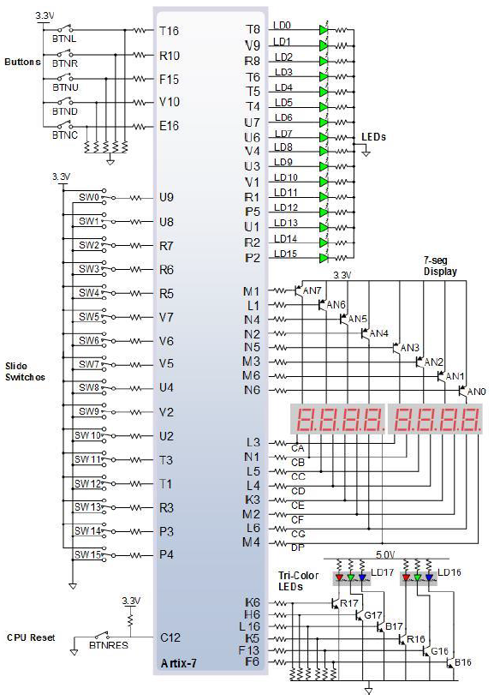

图 1-1 Nexys4通用I / O设备

# **洗衣机控制系统设计方案**

## 2.1 内容

**（1）基本内容**

（A）设计并利用Nexys4 开发板实现洗衣机控制系统，它具有下述功能：

1.电路受电源开关控制，同时电源也作为电路总清零信号，即在电源关闭时所有信号恢复到预设的情形。 而只有在电路开启的情形下后续操作方得以进行。

2.洗衣机在启动后可以被用户暂停，此时需要保持所有当前状态。当用户再次按下时可以由暂停恢复到启动，继续后续未完成的步骤。用户也可以在暂停下再次按下模式选择键，此时程序将回到未启动的状态，等待用户选择模式并重新启动。

3.洗衣机的进水时间由用户添加的衣物确定，重量为5-2kg的衣物分别对应进水5-2分钟。其余的洗衣步骤如洗衣、漂洗、甩干的时间被提前设定。

4.洗衣机具有6种固定的模式供用户选择。用户按下模式选择键时，洗衣模式在这几种模式间循环。每种模式由洗涤，漂洗，脱水三个程序中的若干种组成且每个程序由特定的步骤如进水、漂衣构成。

5.显示分为LED灯显示和七段显示管显示。对于每个模式正在进行的程序的灯需要闪烁，已完成程序的灯需要熄灭，还未进行的程序的灯需要常亮。如果程序正在进行进水或者排水，进水或排水灯需要亮。在暂停、洗衣完成以及未启动的情形下启动/暂停灯需要关闭。在启动时需要常亮。电源灯在电源开启的时候需要常亮。每次按下按钮都要使蜂鸣灯闪烁，洗衣完成需要连续蜂鸣三次。七段显示管需要显示所选择模式总的时间，当前模式的时间以及水量。

6.洗衣完成后在10s后执行自动关机功能。

（B）根据功能描述画出系统结构框图

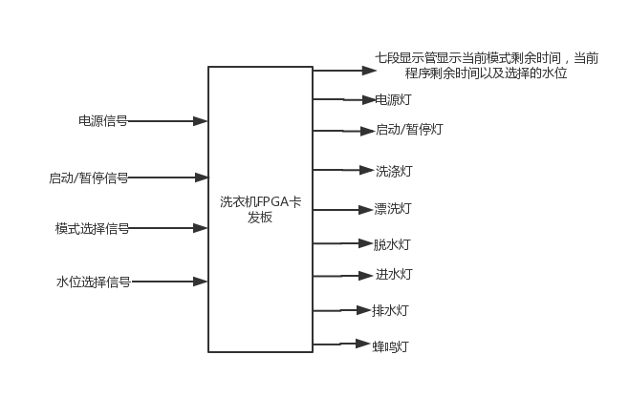

图2.1.1 洗衣机结构框图

**（2）扩展功能**

1. 添加洗衣预约功能，在洗衣机启动之前用户可以按下预约键设置自己的洗衣预约时间，设置好后按下启动键开始预约倒计时，计时为0后执行正式的洗衣程序。

2. 预约即时清零功能，用户在预约倒计时阶段可以按下预约清零键，将当前预约时间清零并立即开始启动洗衣程序。

## 2.2 设计思路

根据题目要求，设计顶层模块原理图如下：

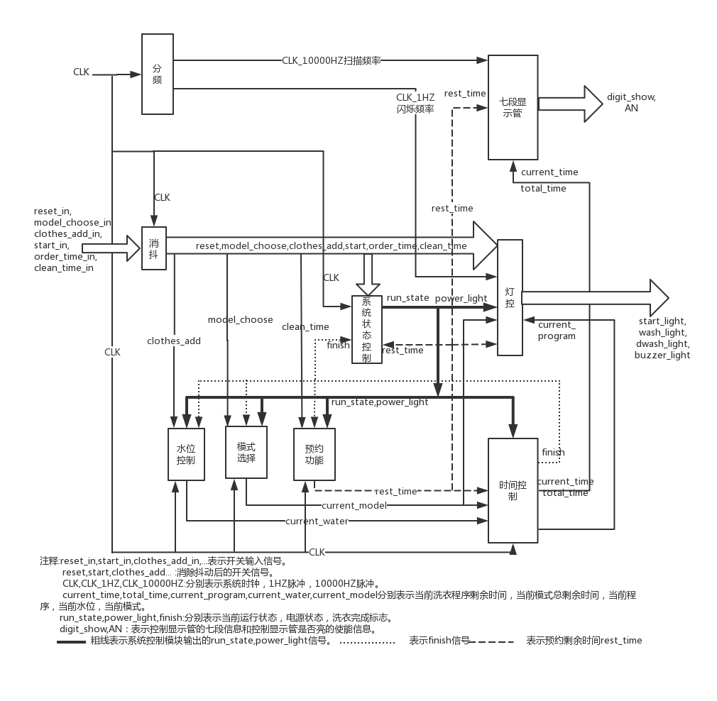

图2.2-1 顶层模块实现原理图

如上所示是顶层模块调用关系原理图，washig_machine模块分别调用了8个模块实现洗衣机某特定部分的功能，具体而言，debounce模块主要负责消除输入按键的抖动，将稳定的按键信号输出。system_control 模块控制系统的运行状态，分为未加电，加电未启动，启动，暂停。其余所有模块的动作都是根据系统状态来确定相应行为的。water_amount模块负责根据用户选择的衣物重量来确定具体的水位。model_change模块负责确定用户当前选择的模式。time_control模块是核心的控制模块，控制当前模式的总时间、当前执行程序的时间、当前所执行的程序类型以及确定洗衣是否完成。order模块控制预约的时间以及预约计时，只有在预约计时为0的启动状态才能进行洗衣动作。divider模块分频出两种信号频率，分别是1HZ的闪烁频率已经10000HZ的扫描显示管频率。其余两个模块program_light，display主要负责显示程序灯和时间信息。

### 2.2.1 时间控制模块（time_control）设计

time_control模块根据用户选择的模式、水位来计算该模式各个程序所花费的时间，并在洗衣机运行期间调整总剩余时间、当前程序剩余时间以及确定当前所与运行的程序。当程序在执行进排水时控制进排水灯常亮。而当程序运行完毕之后将完成标志置为1。所以该模块的核心是如何确定时间的变化。如下是解决思路：

1.根据所选模式以及所设置的水位计算洗涤、漂洗、脱水三个程序所花费的时间。将其存于寄存器wash_time,dwash_time,dry_time。

2.使用一个计时器，让其循环计时1s。当1s计时结束时让存储当前时间的寄存器current_time减1。如果current_time将归为0时表示当前程序已经执行完毕，此时判断是否还有后续程序，若无表示洗衣完成，置finish标志为1。否则将current_time设置为下一程序所需要的时间（为wash_time, dwash_time,dry_time之一），将程序寄存器current_program设置为下一个程序。

3.在未启动时将模式总剩余时间置为模式内各程序时间之和。启动之后，计时器每计时1s。总剩余时间寄存器total_time便减1。

如下是该模块设计思路流程图：

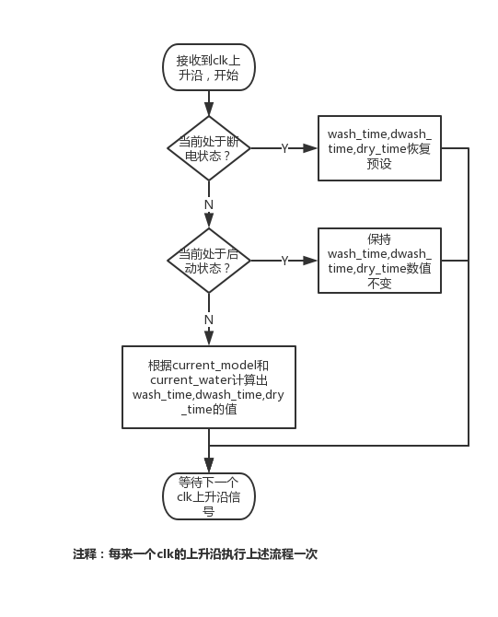

图2.2-2 各个程序的执行时间确定

每来一个clk，执行上述流程一次，只有在系统处于加电未启动时，才会计算wash_time , dwash_time,dry_time的时间，若系统处于启动状态，则保持当前洗漂脱时间不变。否则若处于断电状态，恢复寄存器的预设值。

设定好wash_time,dwash_time,dry_time后就可以在秒脉冲的作用下开始倒计时了。如下是关于current_time的流程图：

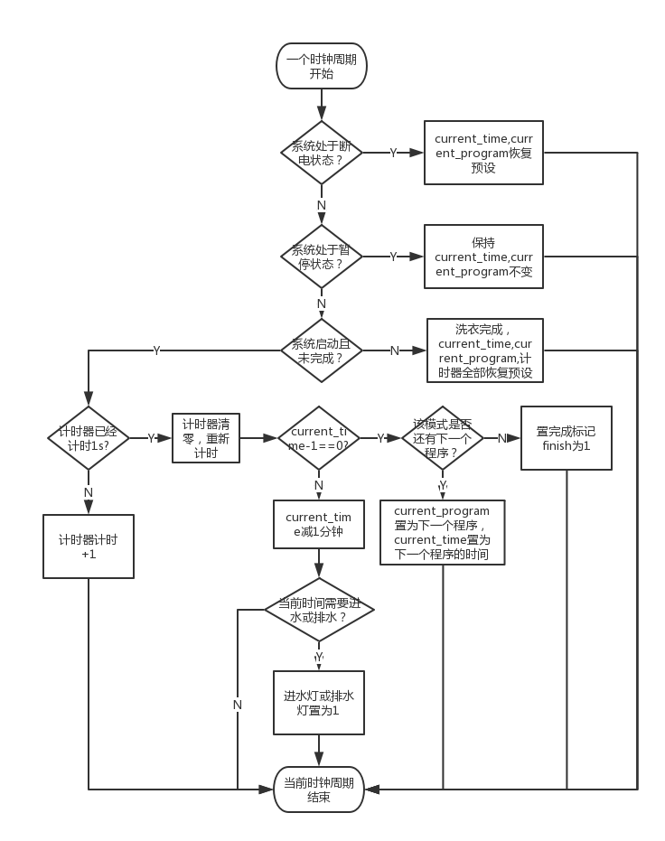

图2.2-3 当前程序剩余时间current_time以及进排水灯的确定

上述流程图描述了每个时钟周期执行的操作，若该时钟周期内系统处于启动未完成状态则进行秒计时，计完1s判断当前时间是否结束，若结束且还有下一个程序未完成则将current_program置为下一个程序，current_time调整为下一个程序的时间。若结束且无下一个程序，则置finish标记为1。若当前程序未结束则current_time减去1，且判断是否在进水或排水，若是则置相应的灯亮。如果系统正处于其他状态，则根据状态恢复预设（断电）或则保持寄存器不变（暂停或者完成）。

该模块最后需要确定当前模式总剩余时间total_time，可以在未启动时将其初始化为三个程序时间之和。然后在启动阶段每来一个秒脉冲，total_time便减1。如下是其流程图：

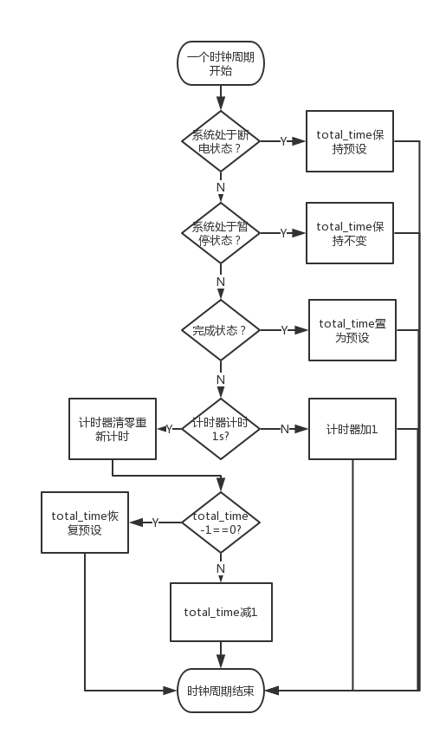

图2.2-4 total_time的确定

### 2.2.2 系统状态模块（system_state）设计

该模块主要设定系统运行期间当前所处的状态，由状态寄存器run_state和电源状态寄存器power_light组成，构成未加电、加电未启动、启动、暂停四个状态。在未加电时，所有按键都不会改变run_state的状态。加电后，按下启动/暂停键，run_state将从未启动或者暂停状态转为启动状态，从启动状态转为暂停。暂停时按下模式选择键将从暂停转为未启动状态。

power_light响应电源键和自动断电信号，在开启状态接收到这两个信号立即转为关闭状态，若为关闭状态只有在感受到电源脉冲时才转为开启，如下是其状态图：

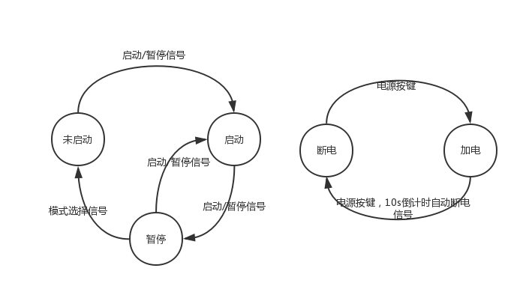

图2.2-5 系统状态图

### 2.2.3 灯控制模块（program_light）设计

灯控制模块主要控制各种灯的亮灭以及闪烁。如启动/暂停灯，洗漂脱灯，蜂鸣灯。

对于启动/暂停灯start_light，只需要根据当前的运行状态来判断是否需要常亮，若处于启动状态，则置亮否则置灭。

洗漂脱灯(wash_light,dwash_light,dry_light)则需要根据当前所选的模式current_model以及当前运行程序current_program来确定其亮灭或闪烁。由current_model可以知道该模式所包含的程序，在current_program之前的程序表示已经执行完毕，熄灭该灯。current_program对应的程序应使其灯闪烁，current_program后面的程序表示还未执行，将其灯常亮。

蜂鸣灯（buzzer_light）的闪烁由各个开关以及洗衣完成信号触发，触发之后计时器开始计时，蜂鸣灯开始变亮。若是由开关触发的，计时1s之后蜂鸣灯熄灭同时清零计时器。若是由洗衣完成信号触发，则在指定时刻控制蜂鸣灯的亮熄达到“嘟嘟嘟”的效果。

首先可以设定洗、漂、脱灯的情况。如下是根据上述分析得到的执行流程图：

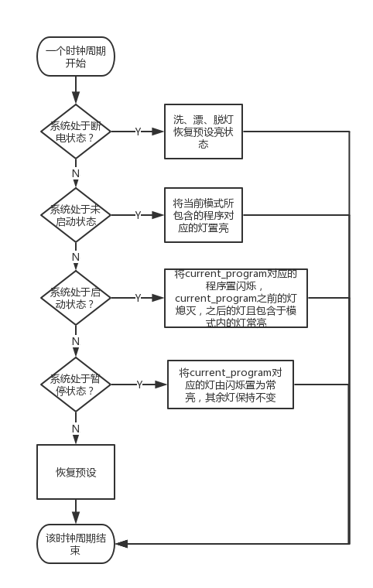

图2.2-6 洗、漂、脱灯的控制流程图

启动/暂停灯可以简单的根据系统的状态来设置，如果是启动状态则让其常亮，其余状态则熄灭。如下是其简单的逻辑流程图：

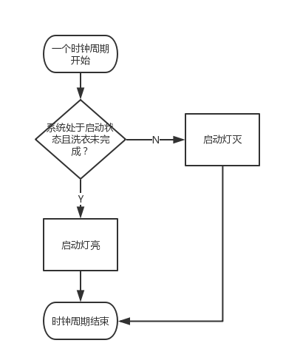

图2.2-7 启动/暂停灯控制流程图

蜂鸣灯的闪烁可由计数器来控制，当按下各种开关时触发计数器计数，同时将蜂鸣灯置亮，计数0.5s后蜂鸣灯熄灭。若是洗衣完成（total_time恢复预设）也将触发计数器计数，并将蜂鸣灯置亮，但是在计数器的控制下该灯会经历亮-灭-亮三次循环以模拟“嘟嘟嘟”的效果。如下是其控制流程图：

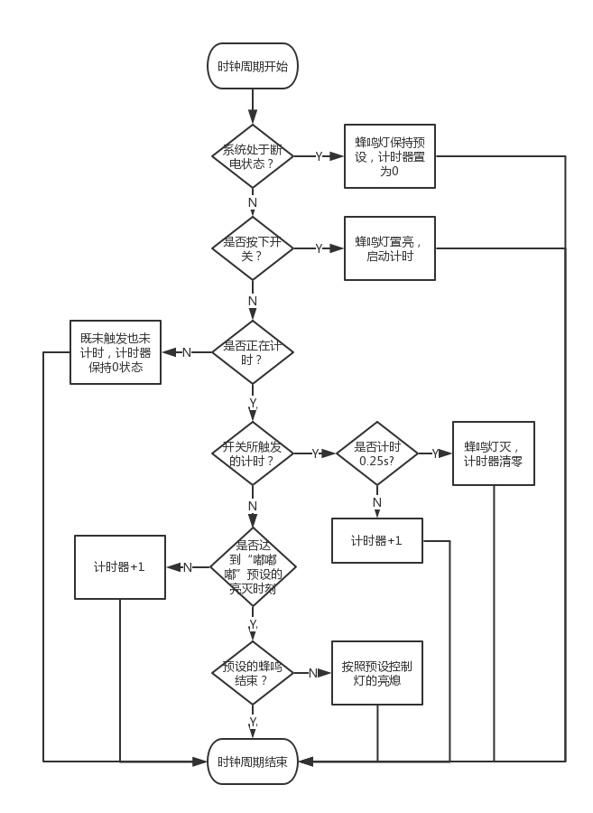

图2.2-8 蜂鸣灯控制流程图

### 2.2.4 消抖模块（debounce）设计

该模块主要用来消除按键的抖动，如果产生抖动，则在极短的时间内将有若干个脉冲产生。引起系统的不稳定，根据抖动产生信号的高频性。我们可以在响应第一个脉冲之后将其后面固定时间内的信号屏蔽掉。具体时间大概为25ms左右,即判断一个脉冲是否为第一个脉冲，若是则响应该操作并开始25ms的计时，若不是则屏蔽此信号。如下是设计流程图：

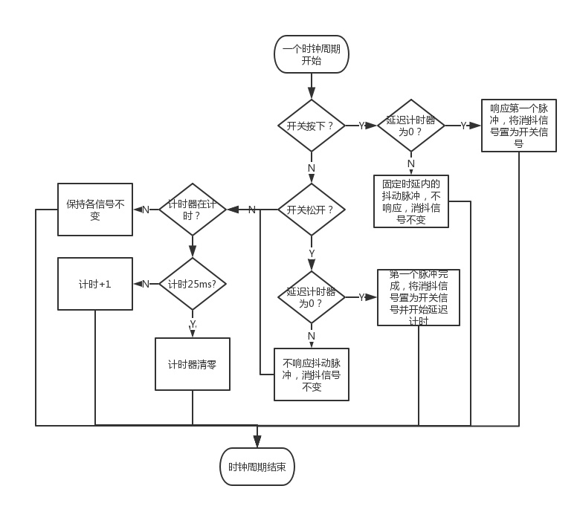

图2.2-9 消抖模块逻辑流程图

### 2.2.5 预约模块（order）设计

在电源开启且未启动的情形下，用户可以提前设定预约时间。启动后将触发预约计时，如果计时不为0，洗衣程序将处于等待状态。每经过1s,计时器减1。另外增加预约清零功能，如果正处于预约倒计时阶段，可以按下预约清零键立即开始洗衣程序。如下是预约模块的逻辑流程图：

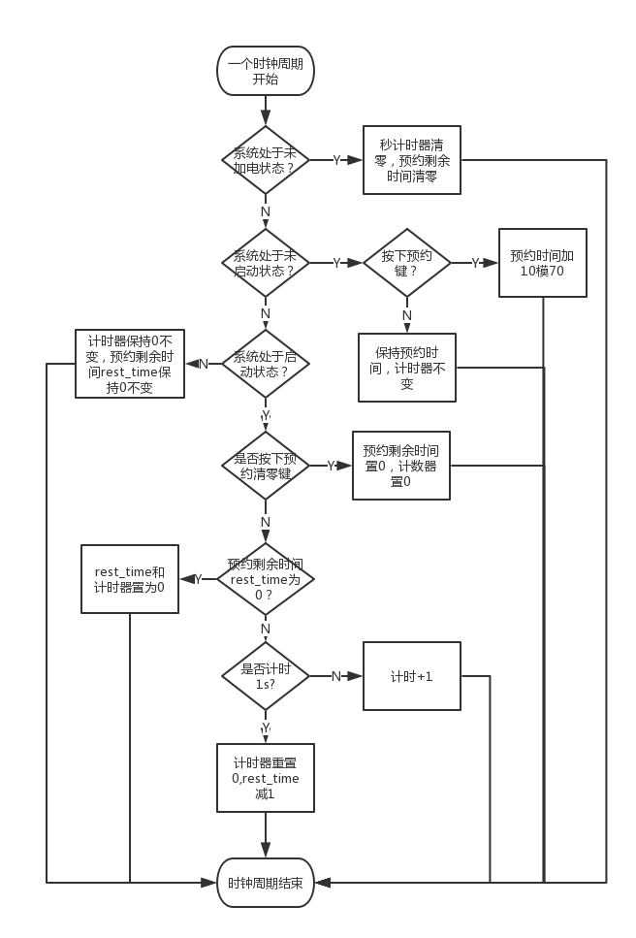

图2.2-10 预约模块逻辑流程图

### 2.2.6 模式选择模块（model_change）设计

该模块用于控制当前所选择的模式，当系统处于加电未启动时，按下模式选择键（model_ choose）则切换到下一个洗衣模式。若系统处于断电状态，则将模式恢复为预设模式。其余状态不改变当前模式（current_model）。如下是其状态图：

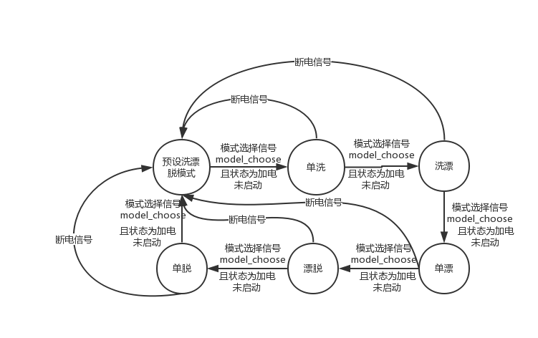

图2.2-11 模式选择模块状态图

### 2.2.7 水量控制模块（water_amount）设计

该模块用于根据用户的选择调整水位，同样在系统处于加电未启时，按下水位选择键（clothes_add）将使水位在2-5之间循环。而在系统断电时，水位恢复预设状态。其余状态不响应水位选择键。如下是其状态图：

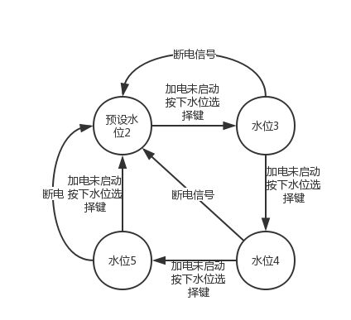

图2.2-12 水位控制流程图

### 2.2.8 分频模块（divider）设计

分频模块接收系统时钟信号clk（100MHZ）,输出分频之后的信号clk_1HZ,clk_100000HZ。其中clk_1HZ为灯闪烁脉冲，clk_10000HZ为七段显示管的扫描频率。

要实现该功能，只要使用一个计数器来记录系统时钟clk的数目。当计数器计数到N/2-1时（N为100_000_000）将clk_1HZ的寄存器翻转即可得到频率为1HZ的脉冲信号，同样使用另外一个寄存器计数clk。当计数到M/2-1(M为10_000)时便将clk_1000HZ的寄存器翻转就可以得到频率为10000HZ的脉冲信号。(本模块较简单故略去流程图)

### 2.2.9 七段显示模块（display）设计

七段显示模块需要在扫描信号的作用下在七段显示管上显示预约时间、模式总剩余时间、当前程序剩余时间、当前所选择水位。为了显示这些信息，我们将每个要显示的信息以十进制存储到RAM中，即每个RAM中存储了某个信息的某一位数字。为了显示信息，我们在扫描频率的作用下不断循环更新模8计数器，根据计数器从相应的RAM中取出一个数到current_num中同时根据计数器设定要显示的七段显示管（即设置AN）。最后在显示模块中调用译码模块将current_num译码成digit_show并输出。（模块较简单流程图略）

## 2.3代码实现

顶层模块首先要设计系统的原理图，然后用Verilog HDL实现它，底层各模块均采用Verilog HDL语言设计。

洗衣机顶层原理图，参见图2.3-1所示。

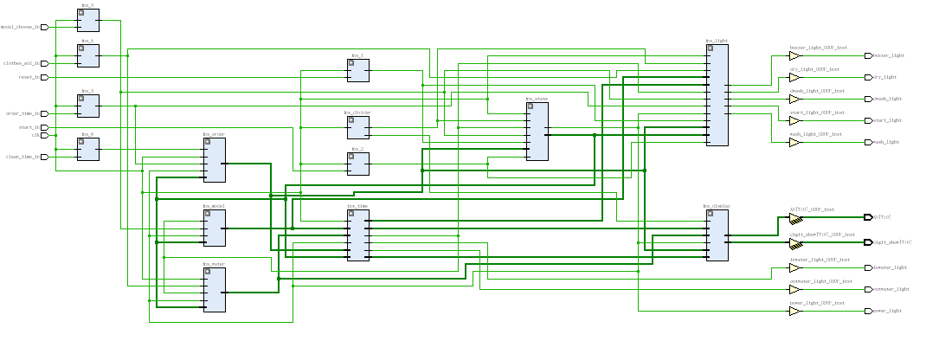

图2.3-1顶层原理（RTL）图

**（1）洗衣机控制系统顶层模块（washing_machine.v)**

|  |
| --- |
| **程序2-1：洗衣机顶层模块washing_machine Verilog 代码** |

`timescale 1 ns / 1 ps

module washing_machine (reset_in,clk,start_in,model_choose_in,clothes_add_in,order_time_in,clean_time_in,

power_light,start_light,wash_light,dwash_light,dry_light,inwater_light,outwater_light,buzzer_light,digit_show,AN);

input reset_in,clk,start_in,model_choose_in,clothes_add_in,order_time_in,clean_time_in;//电源开关，100MHZ时钟，启动/暂停开关，模式选择开关，衣物添加开关

output power_light;//电源指示灯

output start_light;//启动、暂停灯

output wash_light,dwash_light,dry_light;//洗涤，漂洗，脱水指示灯

output inwater_light,outwater_light,buzzer_light;//进水，排水，蜂鸣灯。

output wire[7:0] digit_show;//数字七段显示管

output wire[7:0] AN;//显示管控制信号

// output wire [3:0] AN;

//本模块用到的线网及寄存器。

wire clk_1HZ,clk_10000HZ,finish;

wire [6:0] total_time,current_time;

wire [2:0] current_water;

wire [2:0] current_model;

wire [1:0] current_program,run_state;

wire [6:0] rest_time;

wire reset,start,model_choose,clothes_add,order_time,clean_time;

debounce ins_1 (clk,reset_in,reset);

debounce ins_2 (clk,start_in,start);

debounce ins_3 (clk,model_choose_in,model_choose);

debounce ins_4 (clk,clothes_add_in,clothes_add);

debounce ins_5 (clk,order_time_in,order_time);

debounce ins_6 (clk,clean_time_in,clean_time);

system_state ins_state (clk,clk_1HZ,reset,start,model_choose,finish,rest_time,run_state,power_light);

water_amount ins_water (clk,power_light,run_state,finish,clothes_add,current_water);

model_change ins_model (power_light,run_state,finish,model_choose,current_model);

time_control ins_time (clk,power_light,run_state,current_model,current_water,rest_time,

finish,current_time,total_time,current_program,inwater_light,outwater_light);

program_light ins_light (clk,clk_1HZ,start,reset,power_light,finish,model_choose,clothes_add,

current_model,current_program,run_state,rest_time,order_time,wash_light,dwash_light,dry_light,start_light,

buzzer_light);

divider ins_divider (clk,clk_1HZ,clk_10000HZ);

display ins_display (clk_10000HZ,power_light,current_time,total_time,current_water,rest_time,digit_show,AN);

order ins_order (clk,power_light,order_time,clean_time,run_state,rest_time);

endmodule

**（2）洗衣机底层模块time_control Verilog 代码**

|  |
| --- |
| **程序2-2：洗衣机底层模块time_control Verilog 代码** |

`timescale 1 ns / 1 ps

module time_control (clk,power_light,run_state,current_model,current_water,rest_time,

finish,current_time,total_time,current_program,in_water,out_water);

input clk,power_light; //100MHZ信号，电灯状态,程序完成状态

input [1:0] run_state; //运行状态

input [2:0] current_model,current_water;//当前洗衣模式以及水量

input [6:0] rest_time;

output reg in_water,out_water,finish; //进出水指示，

output reg[1:0] current_program;//当前程序

output reg[6:0] current_time,total_time;//当前时间以及总剩余时间

reg [6:0] wash_time,dwash_time,dry_time;

reg [31:0] clk_counter;

parameter N=100_000_000;

// parameter N=5;//仿真用

initial

begin

in_water<=0;

out_water<=0;

current_program<=0;

current_time<=11;

total_time<=29;

wash_time<=11;

dwash_time<=13;

dry_time<=5;

clk_counter<=0;

finish<=0;

end

// 确定洗、漂、脱三个程序所需时间

// 可以添加附加功能current_add表示用户手动调整的时间

always @ (posedge clk)

begin

if (power_light==1'b0) //断电

begin

wash_time<=7'b0000000;

dwash_time<=7'b0000000;

dry_time<=7'b0000000;

end

else if (run_state==2'b00) //未启动

begin

case (current_model)

3'b000://洗漂脱

begin

wash_time<=9+current_water;

dwash_time<=9+2*current_water;

dry_time<=3+current_water;

end

3'b001: //单洗

begin

wash_time<=9+current_water;

dwash_time<=0;

dry_time<=0;

end

3'b010: //洗漂

begin

wash_time<=9+current_water;

dwash_time<=9+2*current_water;

dry_time<=0;

end

3'b011: //单漂

begin

wash_time<=0;

dwash_time<=9+2*current_water;

dry_time<=0;

end

3'b100: //漂脱

begin

wash_time<=0;

dwash_time<=9+2*current_water;

dry_time<=3+current_water;

end

3'b101: //单脱

begin

wash_time<=0;

dwash_time<=0;

dry_time<=3+current_water;

end

endcase

end

else

begin

wash_time<=wash_time;

dwash_time<=dwash_time;

dry_time<=dry_time;

end

end

//设定当前程序剩余时间 current_time,当前程序current_program,完成状态finish.

//影响信号：断电恢复预设，来脉冲计时，根据当前模式和程序维护current_time,current_program,finish

always @(posedge clk)

begin

if (power_light==1'b0) //未通电状态恢复预设

begin

current_time<=11;

current_program<=0;

finish<=0;

clk_counter<=0;

end

else if (run_state==2'b00) //通电且未启动确定启动前的各时间设置。

begin

clk_counter<=0;

if (wash_time) //洗衣时间不为0

begin

current_time<=wash_time;

current_program<=2'b00;

end

else if (dwash_time)

begin

current_time<=dwash_time;

current_program<=2'b01;

end

else

begin

current_time<=dry_time;

current_program<=2'b10;

end

end

else if (run_state==2'b10) //暂停状态屏蔽脉冲

begin

current_time<=current_time;//时间不变

finish<=finish;

end

else if (run_state==2'b01&&finish==0)//启动状态根据模式和当前程序维护current_time和current_program

begin

//判断计时器是否为0

if(rest_time > 7'b0)

begin

current_time<=current_time;

current_program<=current_program;

finish<=0;

end

else if (clk_counter>= N-1) //已经计时1s

begin

clk_counter<=32'd0;//清零计数器

if (current_time==1) //当前程序已经计数完成

begin

current_program<=current_program+1;//当前程序变为下一个程序

case (current_model) //确定新的current_time

3'b000://洗漂脱

if (current_program==2'b10) //表示脱水完成

begin

finish<=1'b1;//完成

current_time<=32'd11;//恢复预设模式

end

else if (current_program==0) //洗涤完成

current_time<=dwash_time;

else //漂洗完成

current_time<=dry_time;

3'b001://单洗

begin

finish<=1'b1;//完成

current_time<=32'd11;

end

3'b010://洗漂

if (current_program==1)

begin

finish<=1'b1;//完成

current_time<=32'd11;

end

else

current_time<=dwash_time;

3'b011://单漂

begin

finish<=1'b1;

current_time<=32'd11;

end

3'b100://漂脱

if(current_program==2'b10)

begin

finish<=1'b1;//完成

current_time<=32'd11;

end

else

current_time<=dry_time;

3'b101://单脱

begin

finish<=1'b1;

current_time<=32'd11;

end

default:current_time<=32'd11;

endcase

end

else

current_time<=current_time-1;

end

else

clk_counter<=clk_counter+1;

end

else //finish 状态

current_time<=current_time;

end

//确定total_time

always @(posedge clk)

begin

if (power_light==1'b0)

total_time<=7'd29;

else if (run_state==2'b00) //未启动状态

total_time<=wash_time+dwash_time+dry_time;

else if (run_state==2'b10) //暂停状态

total_time<=total_time;

else if (finish==1) //完成状态

total_time<=7'd29;//恢复预设

else //启动状态

begin

if (clk_counter == N-1) //计时1s

begin

if (total_time==7'd1)//时间即将变为0，恢复预设

total_time<=7'd29;

else

total_time<=total_time-1;

end

else

total_time<=total_time;

end

end

//设定进出水指示灯

always @ (posedge clk)

begin

if (power_light<=1'b0) //未加电

begin

in_water<=0;

out_water<=0;

end

else if (run_state==1&&finish==0&&rest_time==7'b0)//启动状态

begin

case (current_program)

2'b00://洗涤程序

if(wash_time-current_time < current_water)//进水状态

begin in_water<=1;out_water<=0; end

else

begin in_water<=0;out_water<=0; end

2'b01://漂洗程序

if (dwash_time-current_time < current_water+3)//排水状态

begin in_water<=0;out_water<=1; end

else if (dwash_time-current_time < 2*current_water+3)//进水

begin in_water<=1;out_water<=0; end

else

begin in_water<=0;out_water<=0;end

2'b10://脱水程序

begin in_water<=0;out_water<=1;end

default:begin in_water<=0; out_water<=0;end

endcase

end

else if(run_state==2'b00||finish==1'b1)//未启动状态或者完成状态

begin in_water<=0;out_water<=0;end

else //暂停状态

begin in_water<=in_water;out_water<=out_water; end

end

endmodule

## 2.4 仿真过程

为了验证设计的正确性，对washing_machine主模块、time_control子模块、program_light子模块、order子模块等模块进行了仿真，其中由于washing_machine主模块包含功能较多，其一方面可以执行正常的洗衣流程。另一方面可以中途改变洗衣模式，进行重新选择。因此我们将顶层模块的仿真分成两部分，一部分仿真正常的执行流程，验证基础的预约、选择水位、启动、暂停功能。另一部分仿真模式重选、模式切换功能。其余模块的仿真均在一个仿真文件中进行。如下是各模块的仿真流程以及结果记录：

**（1）顶层模块仿真**

目的：验证洗衣机的正常执行流程。是否能响应各种开关操作以及暂停下的模式重选等功能。

输入：共7个，分别为：reset（清零），start（启动/暂停），clk（基础时钟脉冲）,model_choose(模式选择），clothes_add(水位选择),order_time(预约开关),clean_time(预约清零开关)；

输出：共13个，分别为：power_light（电源灯），start_light（启动/暂停灯），wash_light（洗涤灯），dwash_light(漂洗灯),dry_light(脱水灯),buzzer_light(蜂鸣灯)，inwater_light(进水灯)，outwater_light(出水灯),digit_show[7:0](七段显示管显示信号)，AN(显示管亮灭使能信号)，run_state(系统运行状态信号),total_time(模式总剩余时间),current_time(当前程序剩余时间)。

**注**：为了仿真的需要将模块源文件的某些参数做了适当修改，如计时器的参数由100_000_000调整为4。即用4个脉冲模拟1s以方便观察。另外增加了模块的输出信号如run_state, total_time,current_time,观察这些输出可以进一步了解模块内部信号的变化情况，确定执行是否如预期。

我们首先验证顶层模块的基本功能，即是否能顺利执行水位选择、预约、暂停等功能并观察洗衣流程是否如预期进行。如下是执行流程及结果：

|  |
| --- |
| **程序2-3：顶层模块正常执行流程仿真文件 washing_machine_sim.v** |

`timescale 1ns / 1ps

module washing_machine_sim();

reg reset,clk,start,model_choose,clothes_add,order_time,clean_time;

wire power_light,start_light,wash_light,dwash_light,dry_light,inwater_light,outwater_light, buzzer _light;

wire [7:0] digit_show;

wire [7:0] AN;

wire [1:0] run_state;

wire [6:0] total_time,current_time;

initial

begin

reset<=0;

clk<=0;

start<=0;

model_choose<=0;

clothes_add<=0;

order_time<=0;

clean_time<=0;

#40 reset<=1;//打开电源

#100 reset<=0;//关闭电源

#40 clothes_add<=1;

#100 clothes_add<=0;

#40 order_time<=1;

#100 order_time<=0;

#40 start<=1;

#100 start<=0;

#100 clean_time<=1;

#100 clean_time<=0;

#300 start<=1;

#100 start<=0;

#400 start<=1;

#100 start<=0;

#8000 reset<=1;

#8100 reset<=0;

end

always #10 clk<=~clk;

washing_machine ins_washing (reset,clk,start,model_choose,clothes_add,order_time,clean_time,

power_light,start_light,wash_light,dwash_light,dry_light,inwater_light,outwater_light,buzzer_light,digit_show,AN,run_state,

total_time,current_time);

endmodule

**程序2-3之仿真截图：**

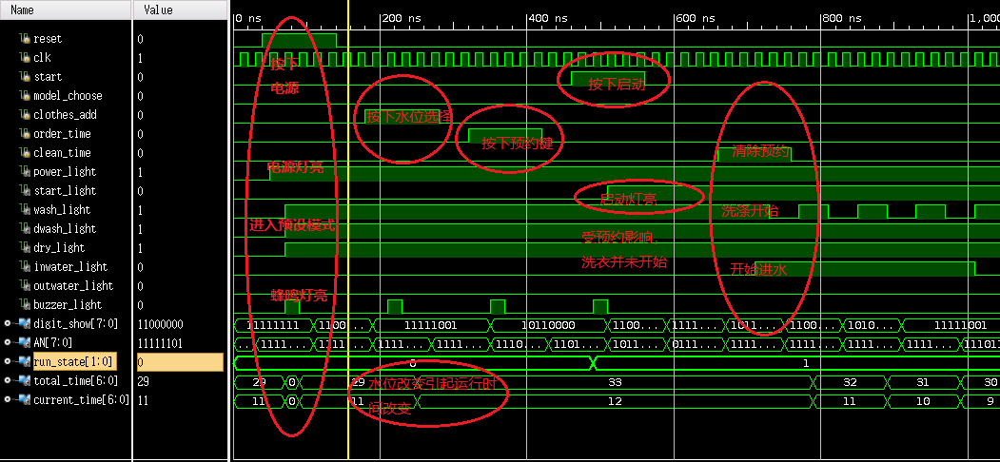

图2.4-1a 顶层模块水位功能、预约功能仿真

仿真结果说明：

A：按下电源键后程序进入预设模式，选择水位时，运行时间即时调整。

B：启动后，程序并没有立即运行，而按下预约时间清零键时才开始运行，验证了预约功能的正确性。

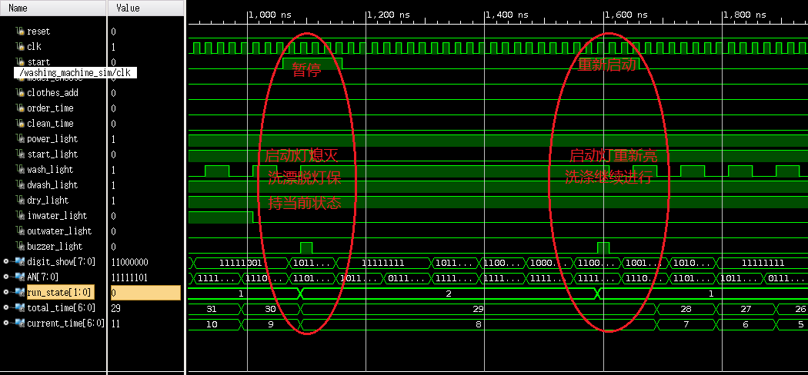

图2.4-1b 顶层模块暂停功能仿真

仿真结果说明：

A：按下暂停键，程序保持当前状态不变，再次启动时，继续运行暂停前的程序，验证了暂停功能的正确性。

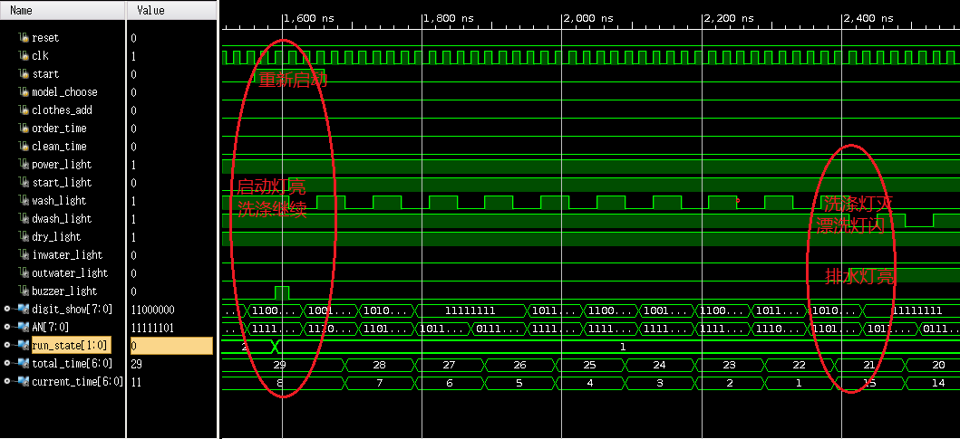

图2.4-1c 顶层模块程序运行状态仿真

仿真结果说明：

A：可以看到，在洗涤程序结束时，洗涤灯开始熄灭，漂洗灯闪烁。表示程序交接正常，功能正确。

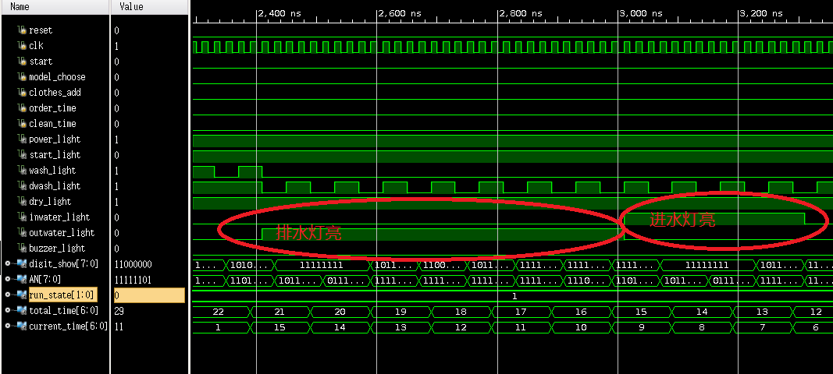

图2.4-1d 顶层模块进排水功能测试

仿真结果说明：

A：当洗衣机在执行漂洗程序时，可以看到在开始阶段，排水灯将常亮，随后不久排水灯亮且进水灯亮，符合预先的设置要求。进排水功能正常。

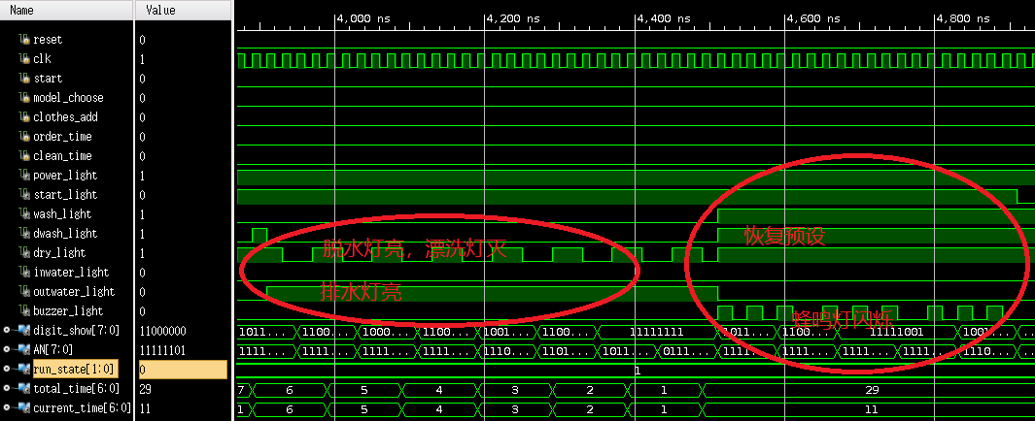

图2.4-1e 顶层模块洗衣结束功能仿真

仿真结果说明：

A：可以看到在洗衣完成之后，蜂鸣灯将闪烁9次，符合预期。且其余灯均恢复预设状态。验证了结束阶段功能的正确性。

|  |
| --- |
| **程序2-4：顶层模块模式重选仿真文件 top_module_sim.v** |

`timescale 1ns / 1ps

module top_sim_model_change();

reg reset,clk,start,model_choose,clothes_add,order_time,clean_time;

wire power_light,start_light,wash_light,dwash_light,dry_light,inwater_light,outwater_light,buzzer_light;

wire [7:0] digit_show;

wire [7:0] AN;

wire [1:0] run_state;

wire [6:0] total_time,current_time;

initial

begin

reset<=0;

clk<=0;

start<=0;

model_choose<=0;

clothes_add<=0;

order_time<=0;

clean_time<=0;

#40 reset<=1;//打开电源

#100 reset<=0;//关闭电源

#100 model_choose<=1;

#100 model_choose<=0;

#100 model_choose<=1;

#100 model_choose<=0;

#40 start<=1;

#100 start<=0;

#200 start<=1;

#100 start<=0;

#200 model_choose<=1;

#100 model_choose<=0;

#100 model_choose<=1;

#100 model_choose<=0;

#100 start<=1;

#100 start<=0;

#8000 reset<=1;

#8100 reset<=0;

end

always #10 clk<=~clk;

washing_machine ins_washing (reset,clk,start,model_choose,clothes_add,order_time,clean_time,

power_light,start_light,wash_light,dwash_light,dry_light,inwater_light,outwater_light,buzzer_light,digit_show,AN,run_state,

total_time,current_time);

endmodule

**程序2-4之仿真截图：**

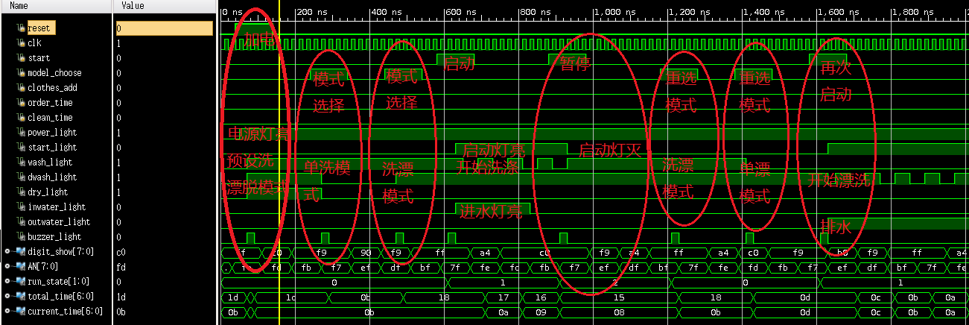

图2.4-2 顶层模块模式选择功能及暂停下模式重选仿真

仿真结果说明：

A：可以看到在洗衣机未启动之前，按下模式选择键洗衣机将在各种模式之间循环切换。启动之后，按下暂停键洗衣机将处于暂停状态，此时按模式选择键将退出当前洗衣程序重新进行模式选择并将运行新的洗衣模式，这与预期一致，验证了洗衣模式切换以及中途模式重选的正确性。

**(2) time_control底层模块仿真**

目的：验证时间控制模块time_control能否进行正常显示剩余运行时间。

输入：clk(时钟脉冲),power_light(电源状态),run_state(运行状态),current_ model (当前洗衣模式),current_water(当前水位),rest_time(预约剩余时间),

输出：finish(洗衣完成标志),current_time(当前程序剩余时间),total_time(模式总剩余时间),current_program(当前运行程序),in_water(进水状态),out_water(出水状态),wash_time(模式洗涤总时间), dwash_time(模式漂洗总时间), dry_time(模式脱水总时间)

|  |
| --- |
| **程序2-5：time_control底层模块仿真文件** |

`timescale 1ns / 1ps

module time_control_sim();

reg power_light,clk;

reg [1:0]run_state;

reg [2:0] current_model,current_water;

wire in_water,out_water,finish;

wire [1:0] current_program;

wire [6:0] current_time,total_time,wash_time,dwash_time,dry_time;

initial

begin

clk<=0;

power_light<=0;

run_state<=0;

current_model<=0;

current_water<=2;

#20 power_light<=1;

#200 current_model<=current_model+1;

#200 current_model<=current_model+1;

#200 current_water<=current_water+1;

#200 run_state<=1;

#600 run_state<=2;

#500 run_state<=1;

#3000 power_light<=0;

end

always #10 clk<=~clk;

time_control mytest (clk,power_light,run_state,current_model,current_water,0,

finish,current_time,total_time,current_program,in_water,out_water,wash_time,dwash_time,dry_time);

endmodule

**程序2-5之仿真截图如下：**

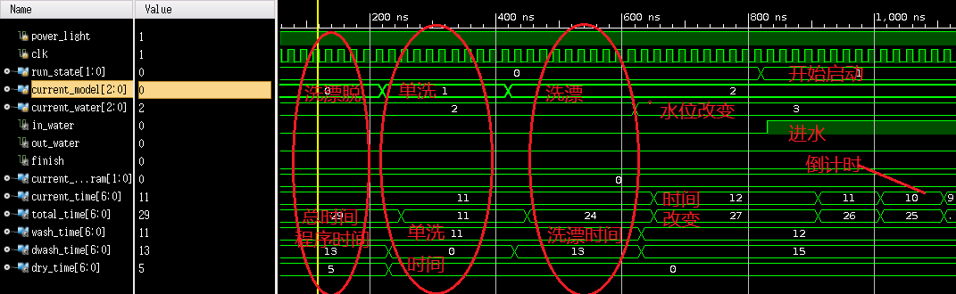

图2.4-3a 未启动之前模式总时间及各程序时间设定的仿真

仿真结果说明：

A：可以看到，选择不同的洗衣模式，对应的模式总时间以及模式内各程序时间将随之变化，且变化符合预期。而当我们改变水位时，各程序时间以及模式总时间的值将重新计算。因此时间的设定符合预期。验证了不同模式不同水位时间设定的正确性。

B：程序启动之后，进水灯会亮，且进行倒计时。 程序执行功能符合预期。

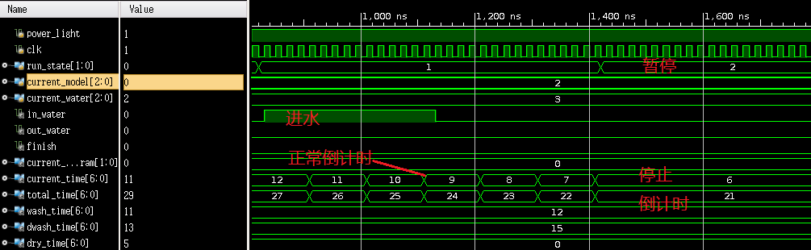

图2.4-3b 暂停状态下时控模块的仿真

仿真结果说明：

A：在暂停之前洗衣机处于正常的启动状态，模式总剩余时间与当前程序剩余时间依次递减。符合预期要求。

B：暂停状态下，时间寄存器停止倒计时。与要求一致，验证了暂停状态下时控模块的正确性。

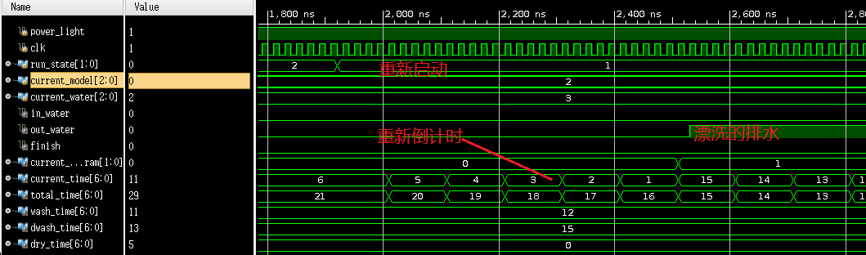

图2.4-3c 程序转换时时空模块正确性仿真

仿真结果说明：

A：可以看到在洗涤程序剩余时间只有1分钟后，当前程序剩余时间在下一分钟将切换为漂洗程序的时间，且漂洗的排水灯亮。之后正常的进行倒计时。验证了一个模式内不同程序切换时时控模块的正确性。

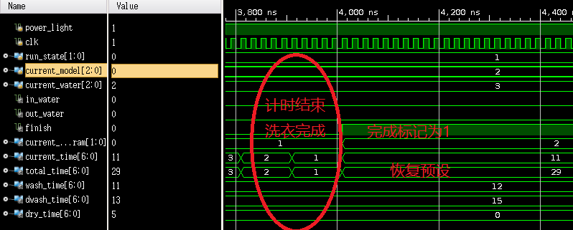

图2.4-3d 时控模块结束阶段功能的仿真

仿真结果说明：

A：计时结束时，洗衣完成，finish标志被置为一，同时所有的时控计数器恢复预设模式下的剩余时间且保持不变。验证了时控模块结束阶段的正确性。

**(3) program_light底层模块仿真**

目的：验证灯光控制模块对启动/暂停灯，洗漂脱灯以及蜂鸣灯控制的正确性。

输入：clk（系统时钟），clk_1HZ（秒脉冲,start（启动/暂停键）,reset（电源键）,power_light（电源状态）,finish（洗衣完成标志）,model_choose（模式选择开关）,clothes_add（水位选择键）, current_ model 当前洗衣模式）,current_program（当前洗衣程序）,run_state（运行状态）,rest_time（预约剩余时间）,order_time（预约键）,

输出：wash_light（洗涤灯）,dwash_light（漂洗灯）,dry_light（脱水灯）,start_light（启动/暂停灯）,buzzer_light（蜂鸣灯）

|  |
| --- |
| **程序2-6：program_light底层模块仿真文件** |

`timescale 1ns / 1ps

module light_sim();

reg clk,clk_1HZ,start;

reg reset,power_light,clothes_add;

reg model_choose;reg [2:0] current_model;

reg [1:0] current_program;

reg finish;

reg [1:0] run_state;

wire wash_light,dwash_light,dry_light,start_light,buzzer_light;//,power_switch,start_switch,model_switch;

initial

begin

clk<=0;clk_1HZ<=0;start<=0;reset<=0;clothes_add<=0;power_light<=0;model_choose<=0;current_model<=0;

current_program<=0;finish<=0;run_state<=0;

#20 reset<=1;power_light<=1;

#100 reset<=0;

// #100 model_choose<=1;

// #100 model_choose<=0;current_model<=current_model+1;

#100 start<=1;run_state<=1;

#100 start<=0;

#500 current_program<=current_program+1;

#500 current_program<=current_program+1;

#100 start<=1;run_state<=2;

#100 start<=0;

#400 start<=1;run_state<=1;

#100 start<=0;

#600 current_program<=current_program+1;finish<=1;

#600 power_light<=0;current_program<=0;finish<=0;run_state<=0;

end

always #10 clk<=~clk;

always #40 clk_1HZ<=~clk_1HZ;

program_light my_light(clk,clk_1HZ,start,reset,power_light,finish,model_choose,clothes_add,current_model,current_program,run_state,0,0,

wash_light,dwash_light,dry_light,start_light,buzzer_light);

endmodule

**程序2.6之仿真截图：**

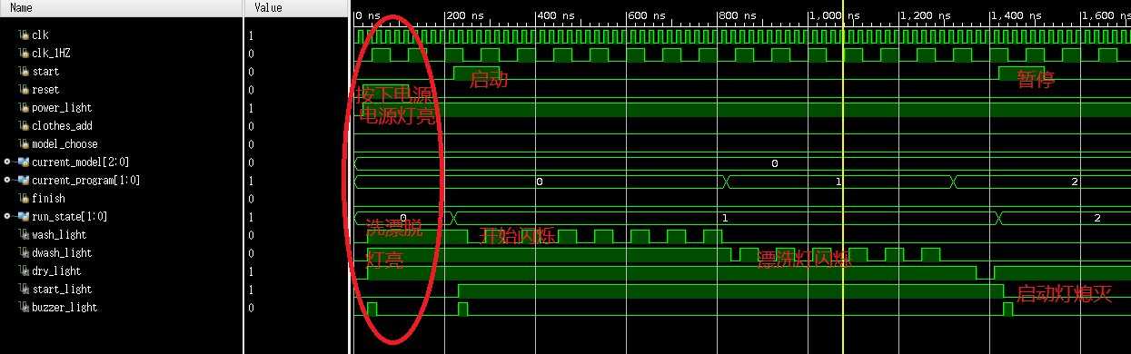

图2.4-4a 各灯光在不同状态及程序下的仿真图

仿真结果说明：

A：按下电源键，电源灯常亮并进入预设模式，洗漂脱灯随之变亮。启动后执行洗涤程序时，洗涤灯闪烁。并在洗涤完毕后熄灭，同时漂洗灯闪烁。在暂停状态下各灯光维持现状不再闪烁。所有这些情形均符合预期。

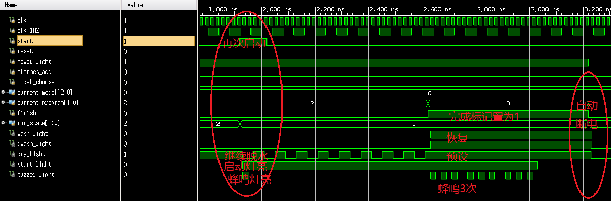

图2.4-4b 各灯光在洗衣结束阶段仿真

仿真结果说明：

A：在洗衣完成后，各灯光恢复预设。且蜂鸣灯将蜂鸣3次，之后进行10s倒计时，计时完毕自动断电，所有灯光均熄灭。与预期相同，验证了灯控模块的正确性。

**(4) order预约底层模块仿真**

目的：验证预约附加功能以及预约时间清零键的正确性。

输入：clk（系统时钟信号）,power_light（电源状态）,order_time（预约键）,clean_time（预约清零键）, run_state（系统运行状态）

输出：rest_time(预约剩余时间)

|  |
| --- |
| **程序2-6：order底层模块仿真文件** |

`timescale 1ns / 1ps

module order_sim();

reg clk,power_light,order_time,clean_time;

reg [1:0] run_state;

wire[6:0] rest_time;

always #10 clk<=~clk;

initial

begin

run_state<=0;

clk<=0;

power_light<=0;

clean_time<=0;

order_time<=0;

#40 order_time<=1;

#100 order_time<=0;

#100 power_light<=1;

#100 order_time<=1;

#100 order_time<=0;

#200 run_state<=1;

#900 run_state<=0;

#100 order_time<=1;

#100 order_time<=0;

#100 run_state<=1;

#100 clean_time<=1;

#100 clean_time<=0;

end

order ins_order(clk,power_light,order_time,clean_time,run_state,rest_time);

endmodule

程序2-6之仿真截图：

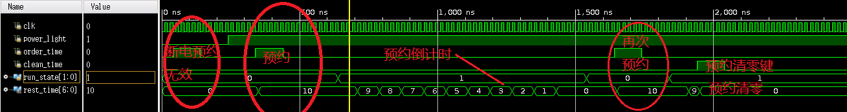

图2.4-5 预约模块功能仿真

仿真结果说明：

A：在未加电时，按下预约键将无反应。

B：加电后按下预约键预约时间将加10。启动后将进行预约倒计时。

C：再次预约，随后并按下预约清零键，预约时间将立即设置为0。实际与预期一致，验证了预约功能的正确性。

## 2.5 主要问题及解决方法

（1）故障1

**问题描述：**在将所有前仿真正确的代码下载到开发板上后按下电源键无响应。如下是有关控制电源的问题代码：

always @ (posedge reset or posedge close_power) //电源开关发生变化或自动断电

begin

if(power_light) //当前电源开启，则接收任一信号关闭

power_light<=0;

else if (reset) //电源关闭且按下电源开关

power_light<=1;

else //电源关闭且来了断电信号

power_light<=power_light;

end

**问题分析：**上述代码在逻辑层面是不存在问题的，前仿真正确也证实了这一点，仔细分析代码，always块采用的是脉冲异步的写法，由于没有同步时钟，异步时序需要充分考虑竞争和现象问题。在上述代码中出现了如下语句：if(power_light) power_light<=0 即power_light的次态要根据现态来改变。在综合布线的时候就是把power_light的现态用一个组合逻辑得到次态反馈到现态。加之没有时钟的控制，反馈是即时的。这样就可能造成power_light的值不断变化而达不到稳定值。因此需要避免这种写法。

**解决方法：**因为只有当自动断电信号到来时power_light要置为0，而当电源按键信号到来时反转power_light即可。我们并不需要判断power_light的情况，故使用另外一种实现思路使得if的判断条件中不会出现power_light。

**修改后的实例**

always @ (posedge reset,posedge close_power)

begin

if (close_power==1)

power_light<=0;

else

power_light<=~power_light;

End

（2）故障2

**问题描述：**启动电源后，按下模式选择开关、水位开关等按键开发板均无响应。

**问题分析：**由于电源被启动，电路应该处于加电未启动状态，按下模式选择开关理论上会进行模式切换。查看模式切换模块，没有发现问题。追踪模式切换模块所依赖的信号，发现其行为仅与系统运行状态有关，如果系统处于某个错误的运行状态那么所有的开关都将失灵。重点考察运行状态有关的代码。其原始代码如下：

always @ (negedge power_light or posedge start) //启动、暂停键被触发

begin

if (power_light) //电源处于开启状态

begin

if (run_state==0) //未启动

run_state<=1;

else if (run_state==1) //启动

begin

if (finish)

run_state<=run_state;//不变

else

run_state<=2;

end

else //暂停

run_state<=1;//转为启动

end

else //电源关闭,恢复预设

run_state<=0;

End

可以发现run_state同样地犯了与power_light相同的错误，即根据run_state的现态确定其次态。这在异步的时候是无法确定run_state处于稳定的状态。

**解决方法：**由于run_state必须由其现态确定，所以唯一可行的方法是将异步改为同步。改为同步时序后，电路正常。

**修改后的实例**

always @ (posedge clk) //确定运行状态

begin

if (power_light==1'b0)//断电不响应

run_state<=2'b00;

else

if(start) //启动键被按下

begin

if (start_flag==1'b0)

begin

start_flag<=1'b1;

case (run_state)

2'b00:run_state<=2'b01;

2'b01:run_state<=rest_time==7'b0 ? 2'b10 : run_state;

2'b10:run_state<=2'b01;

2'b11:run_state<=2'b00;

endcase

end

else

run_state<=run_state;

end

。。。。。。

（3）故障3

**问题描述：**七段显示管都显示同一个数。

**问题分析：**仔细观察display模块的实现代码，发现并无故障。由于七段显示管的显示原理是由于扫描频率达到一定值时人眼形成的错觉。所以可能与扫描频率有关，当频率过高时，显示管还没来得及改变又来了一次新的扫描。可能会造成故障。

**解决方法：**将频率调低，发现频率大概在10000HZ时显示正常。故分频出一个10000HZ的频率。

**修改后的实例：** divider ins_divider (clk,clk_1HZ,clk_10000HZ);

（4）故障4

**问题描述：**按下模式选择按钮时，显示管闪一下并熄灭。再次按下又恢复正常，且这种情形没有一定的规律性。

**问题分析：**很可能是由于按键抖动引起的故障。

**解决方法：**增加一个去除抖动的模块，将所有开关信号去抖后在供其他模块使用。

**修改后的实例：**

debounce ins_1 (clk,reset_in,reset);

debounce ins_2 (clk,start_in,start);

debounce ins_3 (clk,model_choose_in,model_choose);

debounce ins_4 (clk,clothes_add_in,clothes_add);

debounce ins_5 (clk,order_time_in,order_time);

debounce ins_6 (clk,clean_time_in,clean_time);

## 2.6 功能测试

共进行了X项功能测试，它们分别为：XXX功能测试，XXX功能测试，XXX功能测试。。。。。

（1）模式选择功能测试

在预设模式下按下模式选择开关2次，预计将洗衣机将切换到洗漂模式，测试结果如下所示：

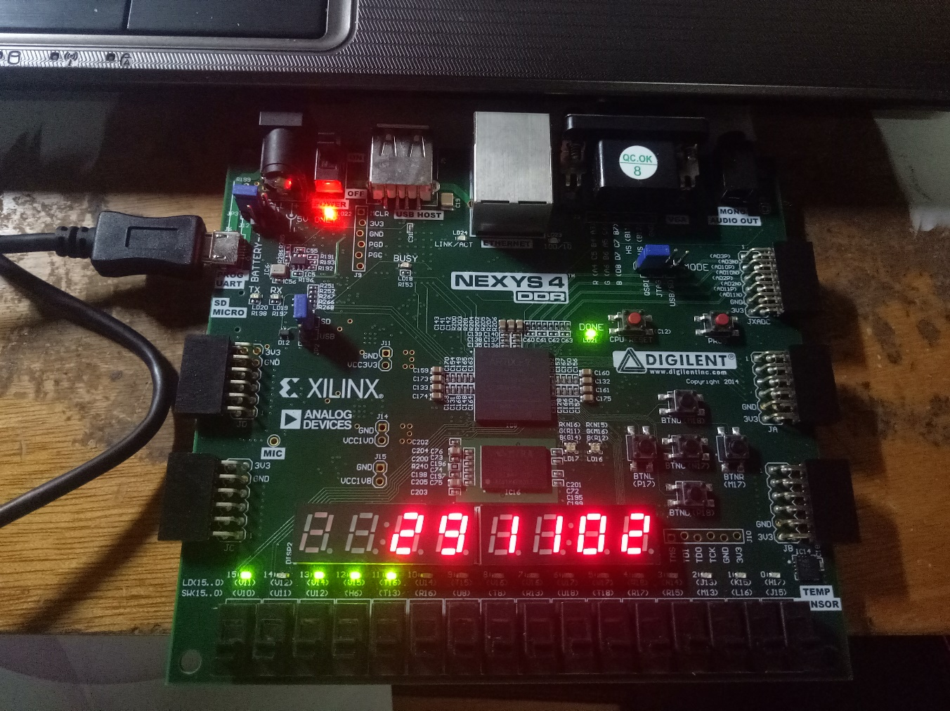

图2.6-1 预设模式

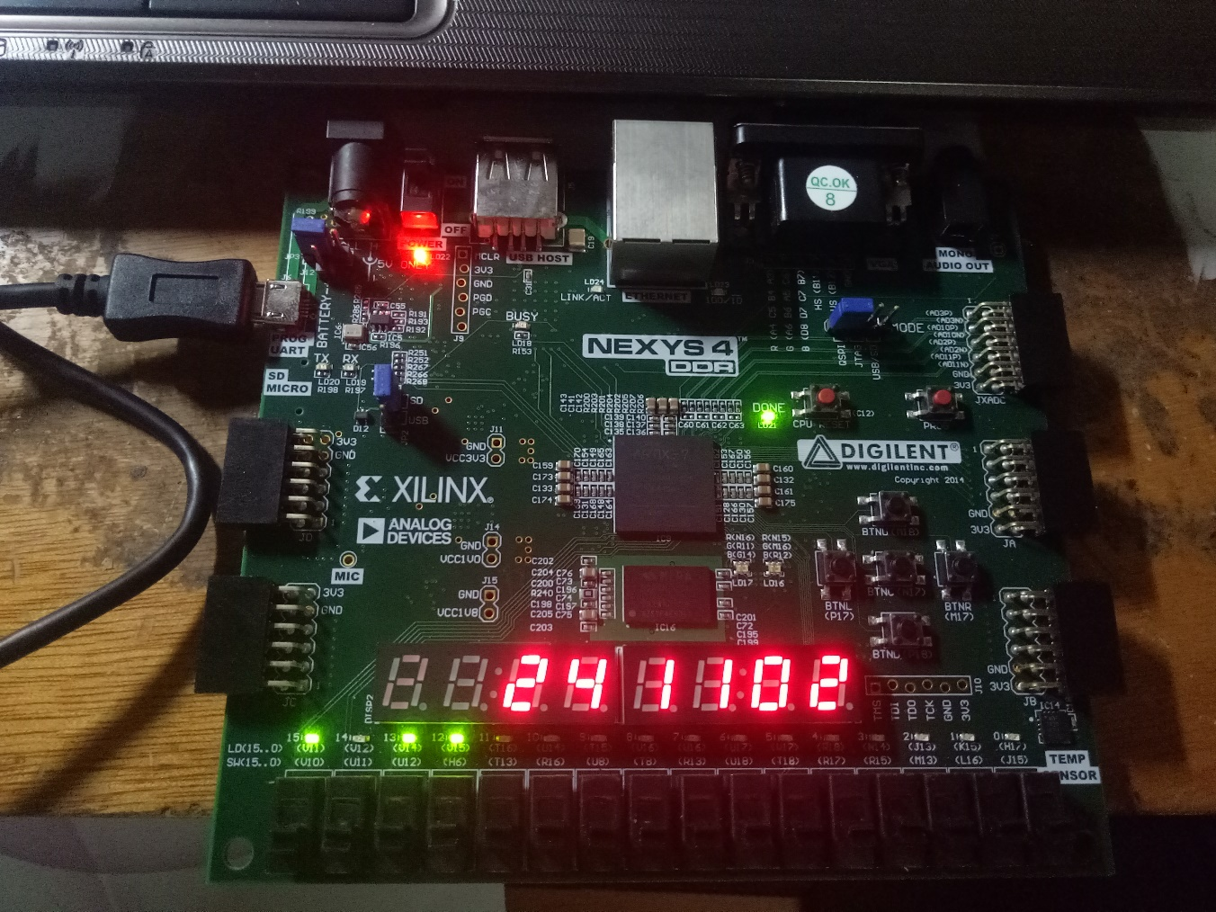

图2.6-2 按下两次模式选择开关后进入洗漂模式

从上图可以发现，按下电源开关之后，洗衣机进入预设的洗漂脱模式，接着按下模式选择开关，洗衣机将依次经历从洗漂脱->单洗->洗漂的模式切换，功能与预期一致，测试正确。

（2）水位选择功能测试

重启洗衣机，在预设状态下按下一次水位选择键，预计水位将从2增加至3。如下是测试结果图：

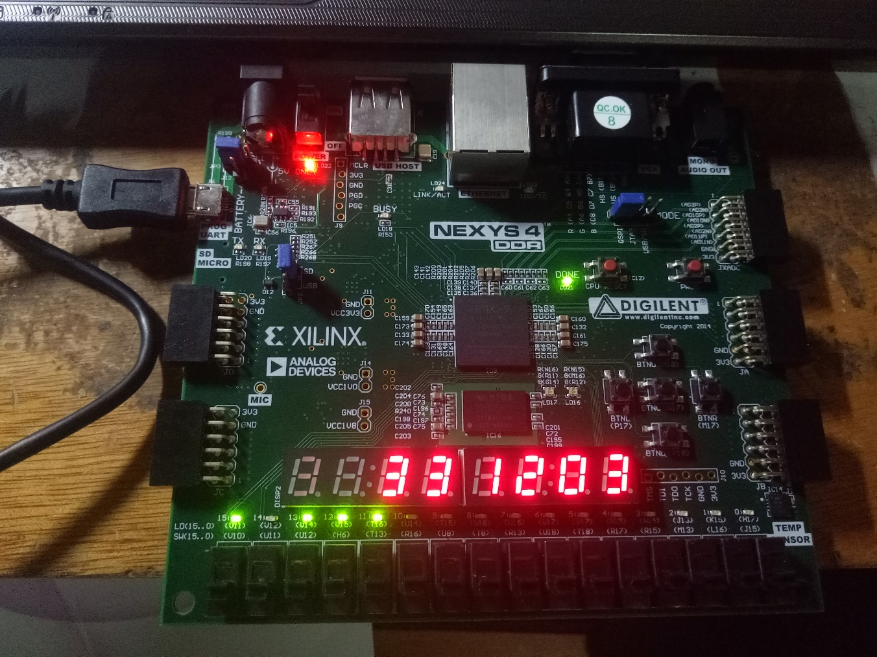

图2.6-3 水位选择功能测试

测试如预期一致，按下水位键之后，水位增加至3。

（2）洗漂脱模式功能测试

在水位为3的洗漂脱模式下按下启动键，预计洗衣机将开始进行洗涤程序，并依次经历洗涤->漂洗->脱水三个洗衣过程。在各个程序下，当前所处程序的灯将闪烁，当前程序之前的灯将熄灭，之后的灯保持常亮。按下暂停键时，启动灯将熄灭，洗衣机保持当前洗衣程序状态不变。洗衣完成之后蜂鸣灯将蜂鸣9次。如下是实际的功能测试截图：

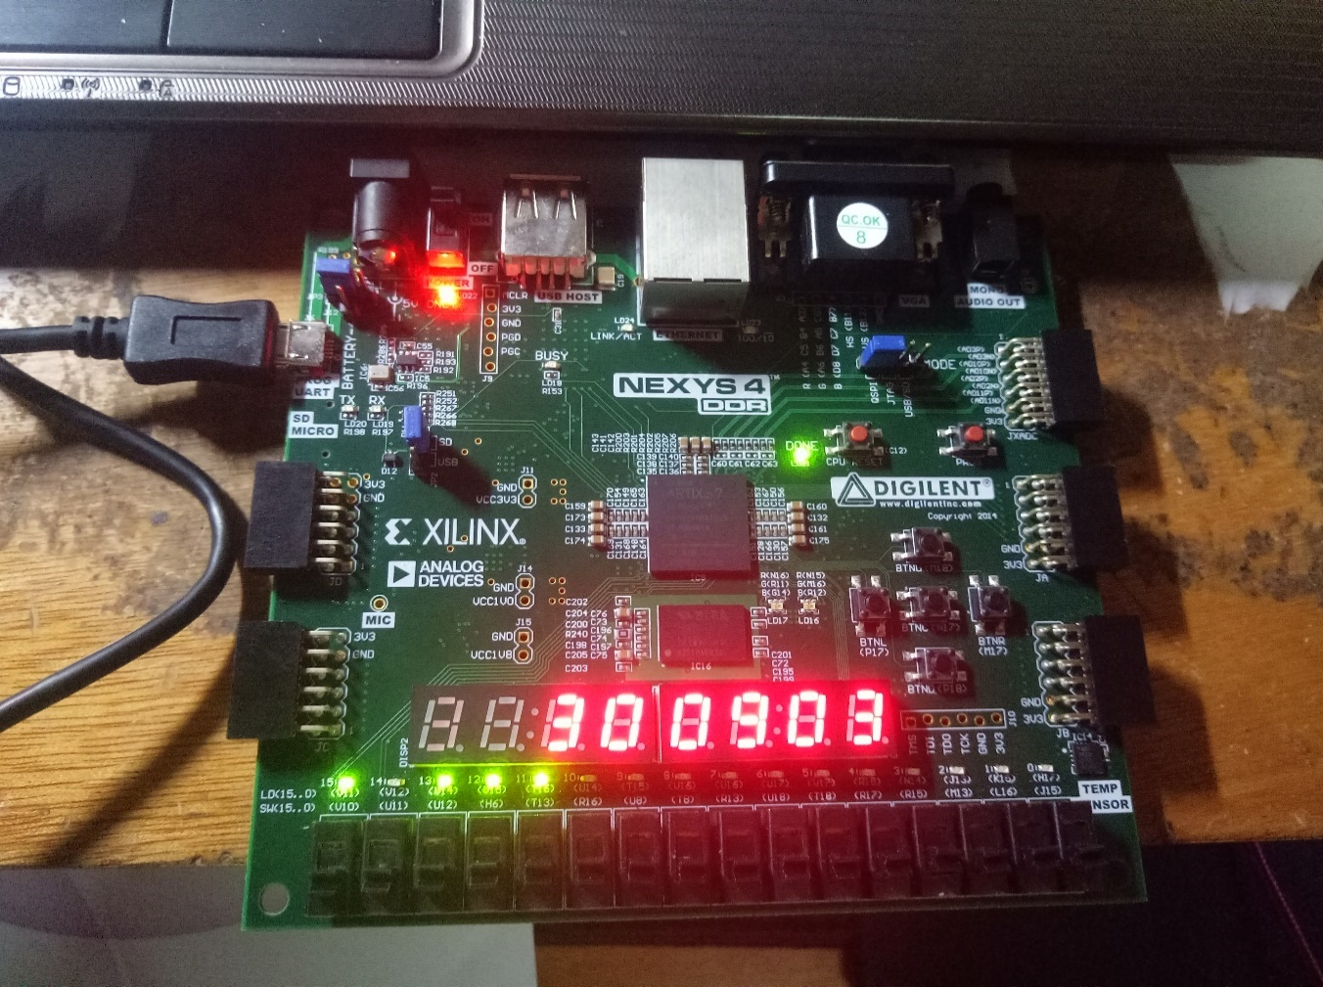

图2.6-4 洗衣机暂停状态

洗衣机在启动后不久按下暂停键，从上图可以看到启动灯将熄灭，系统保持当前状态不变。与预期相同。接着再次按下启动/暂停键重新启动，如下是其洗涤状态下的截图：

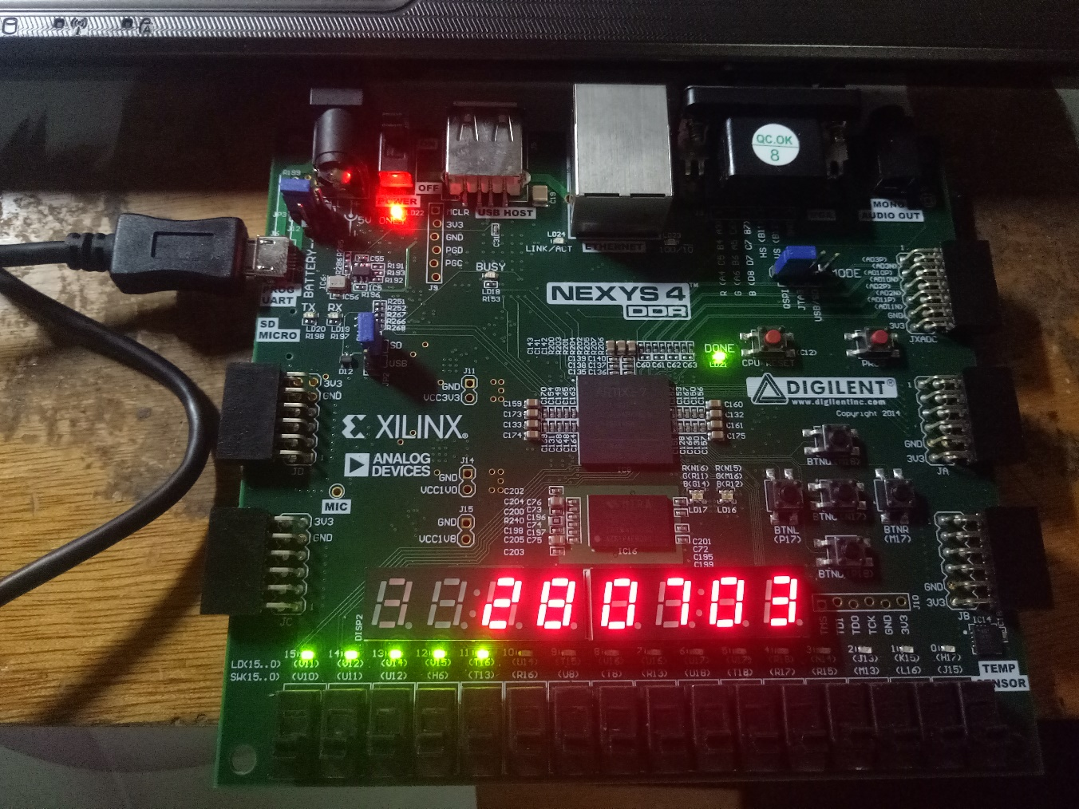

图2.6-5 正在洗涤状态下的洗衣机

在洗涤状态下，洗衣机进行正常的倒计时。无意外情况发生。继续观察漂洗程序和脱水程序的执行状况。截图记录如下：

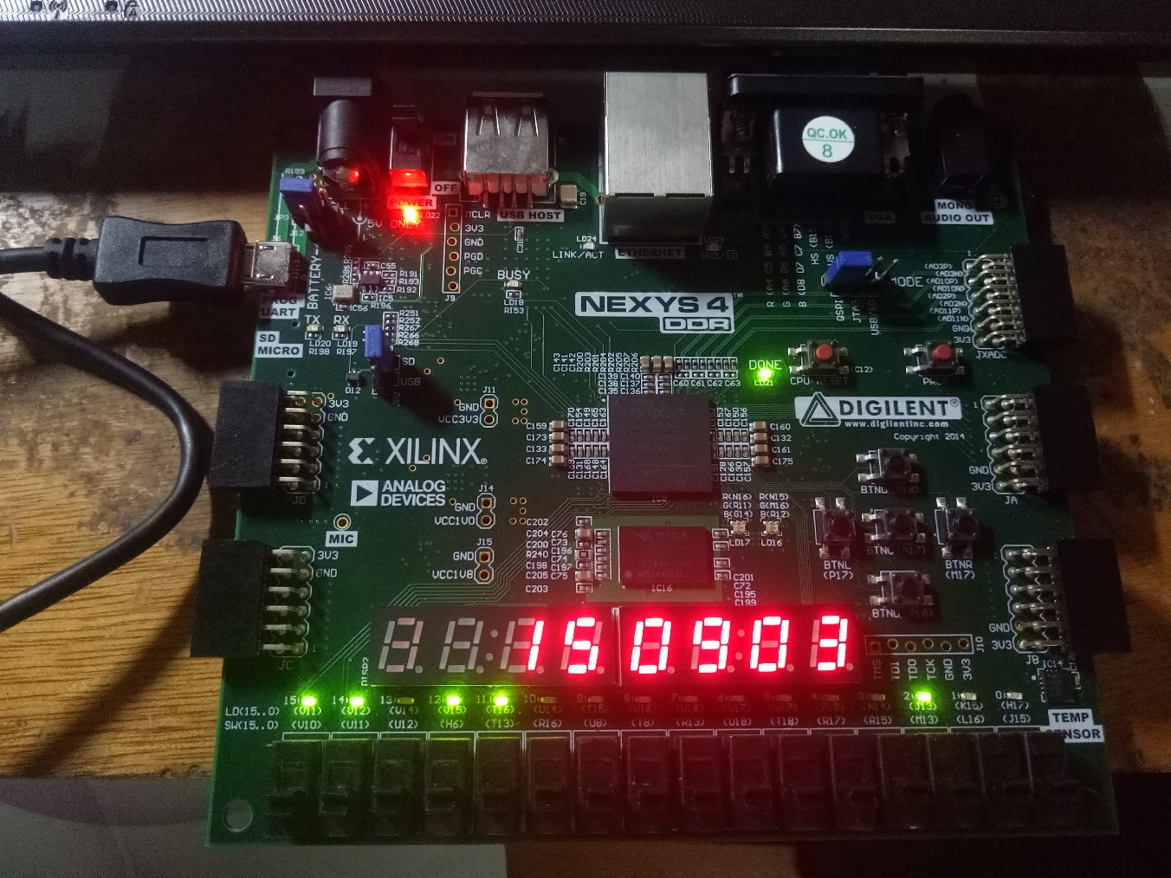

图2.6-6 正处于漂洗中的洗衣机

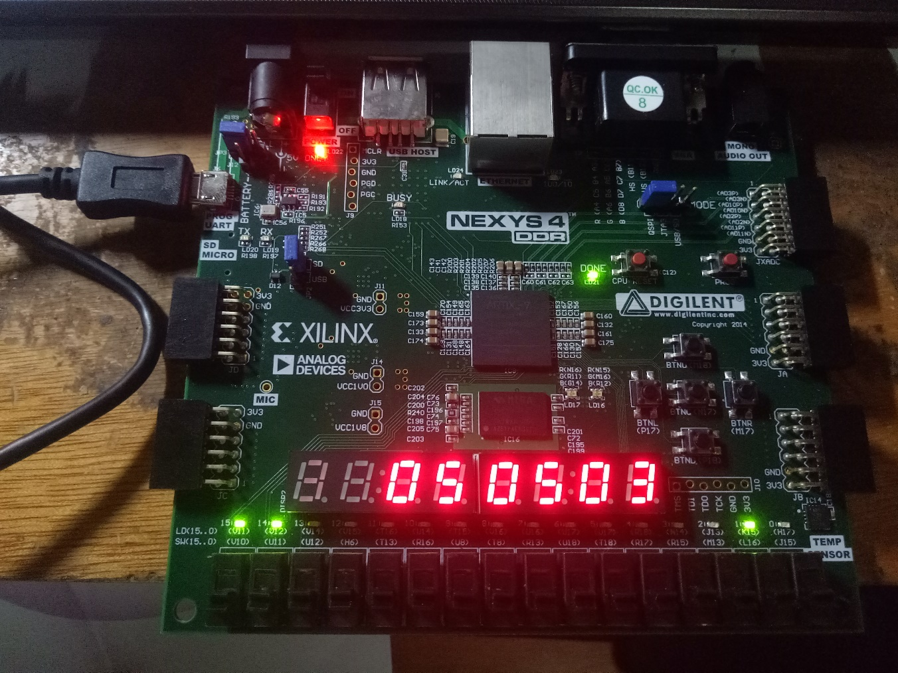

图2.6-7 正处于脱水状态下的洗衣机

从上图中可以观察到在漂洗时洗涤灯将熄灭，漂洗灯闪烁，且处于进水状态是进水灯亮，在脱水时，洗涤和漂洗灯灭，脱水灯闪烁。且处于排水状态下的排水灯亮。

脱水完成之后蜂鸣灯将闪烁，闪烁完之后恢复预设模式，最后10s倒计时完毕将自动断电。如下是这些过程的截图：

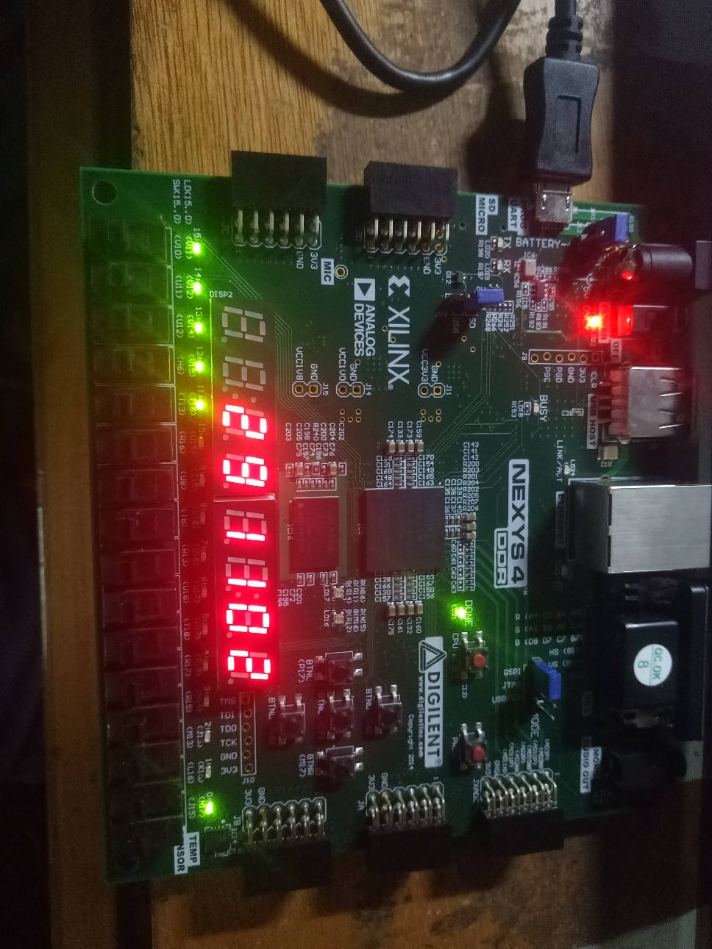

图2.6-8 洗衣完毕是蜂鸣灯闪烁

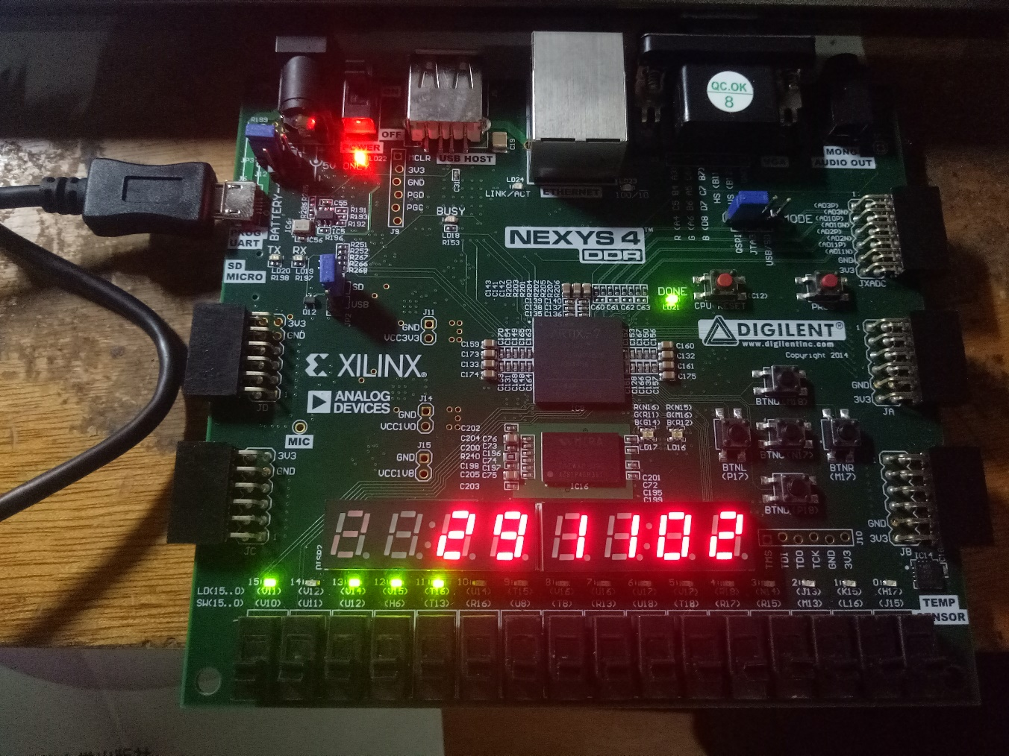

图2.6-9 蜂鸣完毕进入预设模式

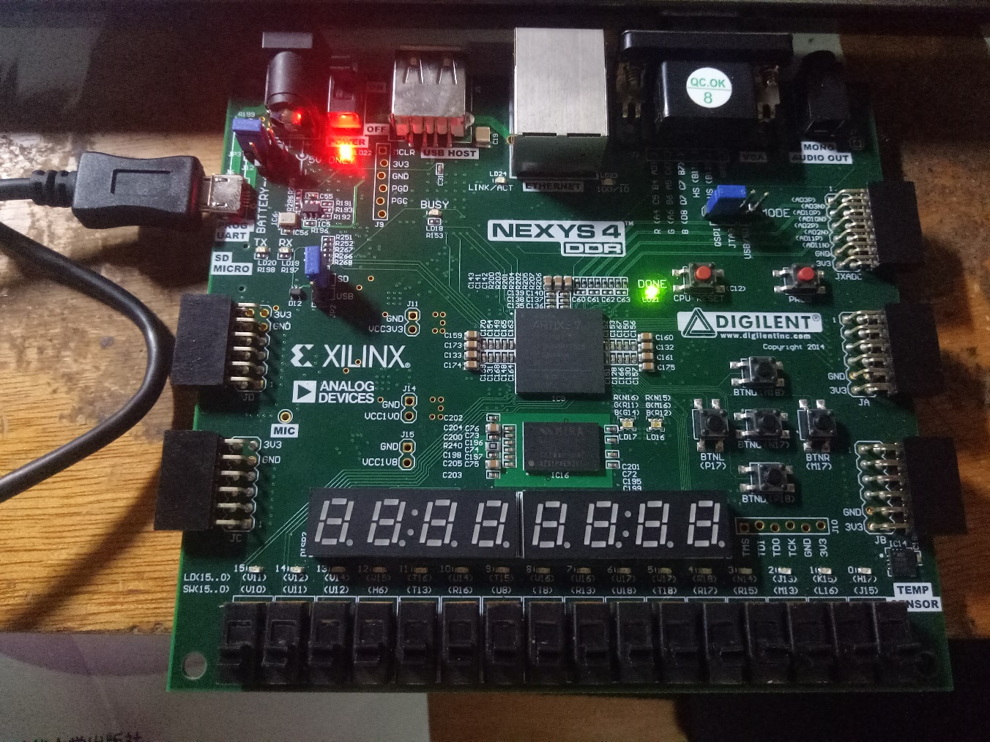

图2.6-10 自动断电

以上过程均符合预期。验证了洗衣机功能的正确性。

（3）预约功能测试

在加电未启动时按下预约键，预约时间将加10。启动后预约时间将会倒计时至0才开始洗衣。在预约倒计时阶段按下预约清零键会直接将预约时间清零并进入洗衣模式。如下是实际的运行截图：

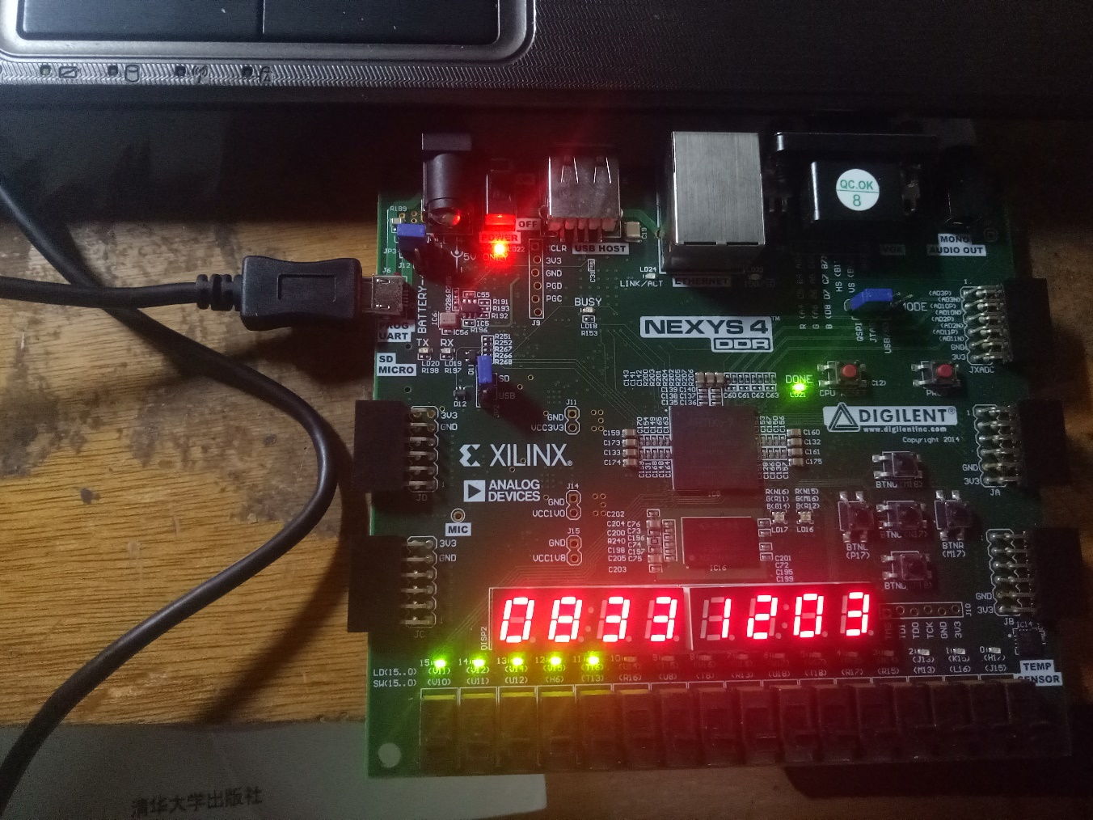

图2.6-11 预约倒计时

在预约之后按下启动按钮，洗衣机进行预约倒计时。与预期相同。

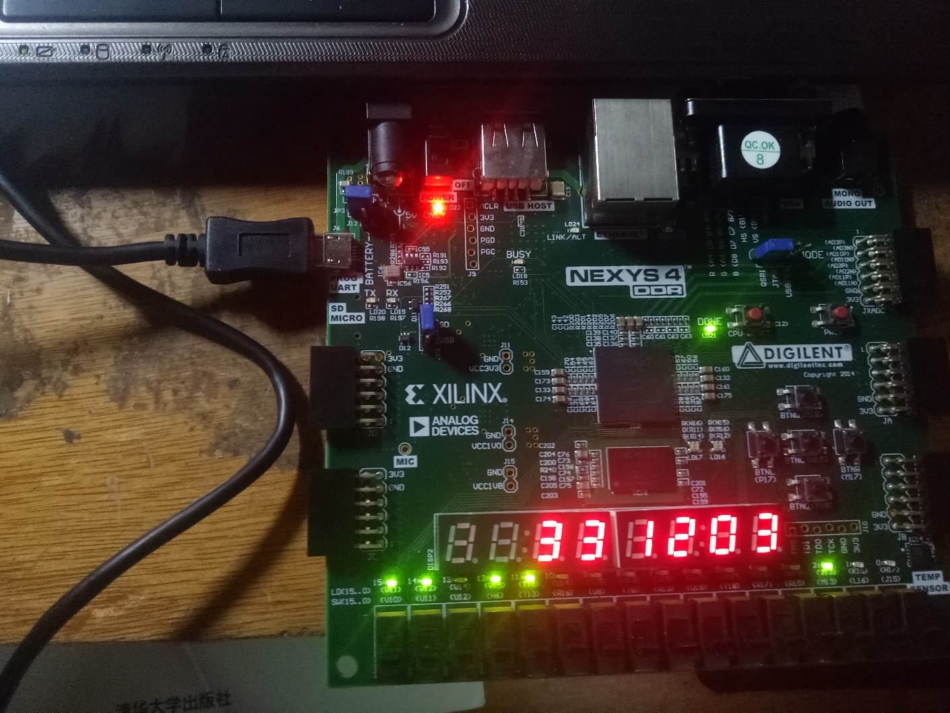

图2.6-12 预约清零

在预约倒计时阶段直接按下清零键，马上进入洗涤程序。达到了预期的功能。

# **总结与心得**

## 3.1课设总结

1. 本次课设，重点掌握了模块化设计的基本思路和方法。刚开始设计洗衣机的时候，由于洗衣机的功能过于繁多，要考虑的细节是十分繁杂，很难马上获得一个清晰的思路。根据课设要求，将洗衣机这个整体分割成一份份小功能之后，洗衣机的设计就变成两部分了，一部分就是确定各个模块之间信息的接口是啥以及如何确定模块内部的具体。这样在设计某一模块时就不必担心其余信号造成的干扰了。而且模块化的另一个好处是在调试的时候能马上知道问题所在的模块，只需要修改该模块即可，而不必修改整个模块。

2. 此次课设同时也体会了进行硬件开发的整个流程。设计是关键，需要花足够多的时间在系统设计上，设计时会发现需要解决哪些问题以及如何解决而不是一片空白的乱写代码。如果设计得足够细致。写代码时会轻松很多。

## 3.2课设心得

1. 明白了模块化设计的重要性，尤其是在设计较大规模电路时，模块化是必须的选择。

2. 通过对设计过程中出现的各种错误进行分析，进一步体会了异步时序逻辑设计的困难性，尤其是可能会产生意想不到的竞争或现象。而同步时序逻辑则没有这种错误发生。

3. 进一步熟悉了基于vivado的调试技巧，在发现问题时先锁定问题产生的来源。对这些来源逐一排查，一方面可以在前仿中查看是否有逻辑错误，另一方面可以单独将某些子代码块单独综合下载到开发板中观察执行情况。

# **4 参考文献**

**教学参考书：**

[1]欧阳星明，于俊清. 数字逻辑. 武汉：华中科技大学出版社，2012

[2]白中英，谢松云. 数字逻辑. 北京：科学出版社，2013

[3]徐光辉，程东旭，黄如. 基于FPGA的嵌入式开发与应用. 北京:电子工业出版社, 2006.

[4]Guy Even. Digital Logic Design: A Rigorous Approach, Cambridge University Press, 2012

[5]David Harris. Digital Design and Computer Architecture(Second Edition), Morgan Kaufmann, 2012

[6]Stephen Brown. 数字逻辑基础与Verilog设计, 机械工业出版社, 2009

**课外文献阅读 ：**

[1]Introductory Digital Systems Laboratory

http://ocw.mit.edu/courses/electrical-engineering-and-computer-science/6-111-introductory-digital-systems-laboratory-fall-2002

[2]Digital Design Fabrication

http://ocw.mit.edu/courses/architecture/4-510-digital-design-fabrication-fall-2008/

[3]Analysis and Design of Digital Integrated Circuits

http://ocw.mit.edu/courses/electrical-engineering-and-computer-science/6-374-analysis-and-design-of-digital-integrated-circuits-fall-2003/

# **附录1 课设源代码及约束文件**

**1. washing_machine 模块**

`timescale 1 ns / 1 ps

module washing_machine (reset_in, clk, start_in,model_choose_in, clothes_add_in, order_time_in, clean_time_in, power_light,start_light, wash_light,dwash_light,dry_light, inwater_light, outwater_light, buzzer_light,digit_show,AN);

input reset_in,clk,start_in,model_choose_in,clothes_add_in,order_time_in,clean_time_in;//电源开关，100MHZ时钟，启动/暂停开关，模式选择开关，衣物添加开关

output power_light;//电源指示灯

output start_light;//启动、暂停灯

output wash_light,dwash_light,dry_light;//洗涤，漂洗，脱水指示灯

output inwater_light,outwater_light,buzzer_light;//进水，排水，蜂鸣灯。

output wire[7:0] digit_show;//数字七段显示管

output wire[7:0] AN;//显示管控制信号

// output wire [3:0] AN;

//本模块用到的线网及寄存器。

wire clk_1HZ,clk_10000HZ,finish;

wire [6:0] total_time,current_time;

wire [2:0] current_water;

wire [2:0] current_model;

wire [1:0] current_program,run_state;

wire [6:0] rest_time;

wire reset,start,model_choose,clothes_add,order_time,clean_time;

debounce ins_1 (clk,reset_in,reset);

debounce ins_2 (clk,start_in,start);

debounce ins_3 (clk,model_choose_in,model_choose);

debounce ins_4 (clk,clothes_add_in,clothes_add);

debounce ins_5 (clk,order_time_in,order_time);

debounce ins_6 (clk,clean_time_in,clean_time);

system_state ins_state (clk,clk_1HZ,reset,start,model_choose,finish,rest_time,run_state, power_ light );

water_amount ins_water (clk,power_light,run_state,finish,clothes_add,current_water);

model_change ins_model (power_light,run_state,finish,model_choose,current_model);

time_control ins_time (clk,power_light,run_state,current_model,current_water,rest_time,

finish,current_time,total_time,current_program,inwater_light,outwater_light);

program_light ins_light (clk,clk_1HZ,start,reset,power_light,finish,model_choose,clothes_add,

current_model,current_program,run_state,rest_time,order_time,wash_light,dwash_light,dry_light,start_light,

buzzer_light);

divider ins_divider (clk,clk_1HZ,clk_10000HZ);

display ins_display (clk_10000HZ,power_light,current_time, total_time,current_water, rest_time, digit_show,AN);

order ins_order (clk,power_light,order_time,clean_time,run_state,rest_time);

endmodule

**2. time_control 模块**

`timescale 1 ns / 1 ps

module time_control (clk,power_light,run_state,current_model,current_water,rest_time,

finish,current_time,total_time,current_program,in_water,out_water);

input clk,power_light; //100MHZ信号，电灯状态,程序完成状态

input [1:0] run_state; //运行状态

input [2:0] current_model,current_water;//当前洗衣模式以及水量

input [6:0] rest_time;

output reg in_water,out_water,finish; //进出水指示，

output reg[1:0] current_program;//当前程序

output reg[6:0] current_time,total_time;//当前时间以及总剩余时间

reg [6:0] wash_time,dwash_time,dry_time;

reg [31:0] clk_counter;

parameter N=100_000_000;

// parameter N=5;//仿真用

initial

begin

in_water<=0;

out_water<=0;

current_program<=0;

current_time<=11;

total_time<=29;

wash_time<=11;

dwash_time<=13;

dry_time<=5;

clk_counter<=0;

finish<=0;

end

// 确定洗、漂、脱三个程序所需时间

// 可以添加附加功能current_add表示用户手动调整的时间

always @ (posedge clk)

begin

if (power_light==1'b0) //断电

begin

wash_time<=7'b0000000;

dwash_time<=7'b0000000;

dry_time<=7'b0000000;

end

else if (run_state==2'b00) //未启动

begin

case (current_model)

3'b000://洗漂脱

begin

wash_time<=9+current_water;

dwash_time<=9+2*current_water;

dry_time<=3+current_water;

end

3'b001: //单洗

begin

wash_time<=9+current_water;

dwash_time<=0;

dry_time<=0;

end

3'b010: //洗漂

begin

wash_time<=9+current_water;

dwash_time<=9+2*current_water;

dry_time<=0;

end

3'b011: //单漂

begin

wash_time<=0;

dwash_time<=9+2*current_water;

dry_time<=0;

end

3'b100: //漂脱

begin

wash_time<=0;

dwash_time<=9+2*current_water;

dry_time<=3+current_water;

end

3'b101: //单脱

begin

wash_time<=0;

dwash_time<=0;

dry_time<=3+current_water;

end

endcase

end

else

begin

wash_time<=wash_time;

dwash_time<=dwash_time;

dry_time<=dry_time;

end

end

//设定当前程序剩余时间 current_time,当前程序current_program,完成状态finish.

//影响信号：断电恢复预设，来脉冲计时，根据当前模式和程序维护current_time,current_program,finish

always @(posedge clk)

begin

if (power_light==1'b0) //未通电状态恢复预设

begin

current_time<=11;

current_program<=0;

finish<=0;

clk_counter<=0;

end

else if (run_state==2'b00) //通电且未启动确定启动前的各时间设置。

begin

clk_counter<=0;

if (wash_time) //洗衣时间不为0

begin

current_time<=wash_time;

current_program<=2'b00;

end

else if (dwash_time)

begin

current_time<=dwash_time;

current_program<=2'b01;

end

else

begin

current_time<=dry_time;

current_program<=2'b10;

end

end

else if (run_state==2'b10) //暂停状态屏蔽脉冲

begin

current_time<=current_time;//时间不变

finish<=finish;

end

else if (run_state==2'b01&&finish==0)//启动状态根据模式和当前程序维护current_time和current_program

begin

//判断计时器是否为0

if(rest_time > 7'b0)

begin

current_time<=current_time;

current_program<=current_program;

finish<=0;

end

else if (clk_counter>= N-1) //已经计时1s

begin

clk_counter<=32'd0;//清零计数器

if (current_time==1) //当前程序已经计数完成

begin

current_program<=current_program+1;//当前程序变为下一个程序

case (current_model) //确定新的current_time

3'b000://洗漂脱

if (current_program==2'b10) //表示脱水完成

begin

finish<=1'b1;//完成

current_time<=32'd11;//恢复预设模式

end

else if (current_program==0) //洗涤完成

current_time<=dwash_time;

else //漂洗完成

current_time<=dry_time;

3'b001://单洗

begin

finish<=1'b1;//完成

current_time<=32'd11;

end

3'b010://洗漂

if (current_program==1)

begin

finish<=1'b1;//完成

current_time<=32'd11;

end

else

current_time<=dwash_time;

3'b011://单漂

begin

finish<=1'b1;

current_time<=32'd11;

end

3'b100://漂脱

if(current_program==2'b10)

begin

finish<=1'b1;//完成

current_time<=32'd11;

end

else

current_time<=dry_time;

3'b101://单脱

begin

finish<=1'b1;

current_time<=32'd11;

end

default:current_time<=32'd11;

endcase

end

else

current_time<=current_time-1;

end

else

clk_counter<=clk_counter+1;

end

else //finish 状态

current_time<=current_time;

end

//确定total_time

always @(posedge clk)

begin

if (power_light==1'b0)

total_time<=7'd29;

else if (run_state==2'b00) //未启动状态

total_time<=wash_time+dwash_time+dry_time;

else if (run_state==2'b10) //暂停状态

total_time<=total_time;

else if (finish==1) //完成状态

total_time<=7'd29;//恢复预设

else //启动状态

begin

if (clk_counter == N-1) //计时1s

begin

if (total_time==7'd1)//时间即将变为0，恢复预设

total_time<=7'd29;

else

total_time<=total_time-1;

end

else

total_time<=total_time;

end

end

//设定进出水指示灯

always @ (posedge clk)

begin

if (power_light<=1'b0) //未加电

begin

in_water<=0;

out_water<=0;

end

else if (run_state==1&&finish==0&&rest_time==7'b0)//启动状态

begin

case (current_program)

2'b00://洗涤程序

if(wash_time-current_time < current_water)//进水状态

begin in_water<=1;out_water<=0; end

else

begin in_water<=0;out_water<=0; end

2'b01://漂洗程序

if (dwash_time-current_time < current_water+3)//排水状态

begin in_water<=0;out_water<=1; end

else if (dwash_time-current_time < 2*current_water+3)//进水

begin in_water<=1;out_water<=0; end

else

begin in_water<=0;out_water<=0;end

2'b10://脱水程序

begin in_water<=0;out_water<=1;end

default:begin in_water<=0; out_water<=0;end

endcase

end

else if(run_state==2'b00||finish==1'b1)//未启动状态或者完成状态

begin in_water<=0;out_water<=0;end

else //暂停状态

begin in_water<=in_water;out_water<=out_water; end

end

endmodule

**3. program_light 模块**

`timescale 1 ns / 1 ps

module program_light (clk,clk_1HZ,start,reset,power_light,finish,model_choose,clothes_add,current_model,current_program,run_state,rest_time,order_time,

wash_light,dwash_light,dry_light,start_light,buzzer_light);

input clk,clk_1HZ,start,reset,power_light,finish,model_choose,clothes_add,order_time;

input [2:0]current_model;

input [1:0]current_program,run_state;

input [6:0]rest_time;

output reg wash_light,dwash_light,dry_light,start_light,buzzer_light;

reg [31:0] counter;

reg power_flag,start_flag,model_flag,clothes_flag,order_flag;//三个开关状态

reg end_program;//程序结束标志

parameter N=100_000_000;

// parameter N=4;

initial

begin

wash_light<=0;

dwash_light<=0;

dry_light<=0;

start_light<=0;

buzzer_light<=0;

counter<=0;

power_flag<=0;

start_flag<=0;

model_flag<=0;

clothes_flag<=0;

end_program<=0;

end

//确定wash_light,dwash_light,dry_light的输出

//影响信号：开关灯信号power_light,模式选择信号和当前程序信号，以及闪烁脉冲和程序完成信号

always @ (posedge clk)

begin

if (power_light==1'b0)//电源关闭，关上所有灯

begin

wash_light<=0;

dwash_light<=0;

dry_light<=0;

end

else if (run_state==2'b00) //电源开启且处于暂停或者未启动状态，常亮模式灯

begin

case (current_model)

3'b000://洗漂脱

begin

wash_light<=1;

dwash_light<=1;

dry_light<=1;

end

3'b001://单洗

begin

wash_light<=1;

dwash_light<=0;

dry_light<=0;

end

3'b010://洗漂

begin

wash_light<=1;

dwash_light<=1;

dry_light<=0;

end

3'b011://单漂

begin

wash_light<=0;

dwash_light<=1;

dry_light<=0;

end

3'b100://漂脱

begin

wash_light<=0;

dwash_light<=1;

dry_light<=1;

end

3'b101://单脱

begin

wash_light<=0;

dwash_light<=0;

dry_light<=1;

end

default:

begin

wash_light<=0;

dwash_light<=0;

dry_light<=0;

end

endcase

end

else if(run_state==2'b10) //暂停

begin

case(current_program)

2'b00:wash_light<=1;

2'b01:dwash_light<=1;

2'b10:dry_light<=1;

default:begin wash_light<=1; dwash_light<=1; dry_light<=1; end

endcase

end

else if(finish==1'b0 && rest_time==7'b0)//处于启动未完成状态,需要闪烁

begin

case (current_model)

3'b000://洗漂脱

begin

if (current_program==2'b00) //洗涤灯闪烁

begin

wash_light<=clk_1HZ;

dwash_light<=1;

dry_light<=1;

end

else if (current_program==2'b01) //漂洗灯闪烁

begin

wash_light<=0;

dwash_light<=clk_1HZ;

dry_light<=1;

end

else //脱水灯闪烁

begin

wash_light<=0;

dwash_light<=0;

dry_light<=clk_1HZ;

end

end

3'b001://单洗

begin

wash_light<=clk_1HZ;

end

3'b010://洗漂

begin

if (current_program==2'b00)

begin

wash_light<=clk_1HZ;

dwash_light<=1;

end

else

begin

wash_light<=0;

dwash_light<=clk_1HZ;

end

end

3'b011://单漂

begin

dwash_light<=clk_1HZ;

end

3'b100://漂脱

begin

if (current_program==2'b01)

begin

dwash_light<=clk_1HZ;

dry_light<=1;

end

else

begin

dwash_light<=0;

dry_light<=clk_1HZ;

end

end

3'b101://单脱

begin

dry_light<=clk_1HZ;

end

default:

begin

wash_light<=0;

dwash_light<=0;

dry_light<=0;

end

endcase

end

else if(finish==1'b1)//程序完成灯恢复默认洗漂脱模式

begin

wash_light<=1;

dwash_light<=1;

dry_light<=1;

end

else

begin

wash_light<=wash_light;

dwash_light<=dwash_light;

dry_light<=dry_light;

end

end

//确定启动暂停灯

//影响信号：启动暂停键的拨动，程序彻底结束信号（蜂鸣3次）

always @ (posedge clk)

begin

if (run_state==2'b00||run_state==2'b10||end_program==1'b01)

start_light<=0;

else

start_light<=1;

end

//确定蜂鸣灯

always @ (posedge clk) //开关被按下或者完成

begin

if (power_light==1'b0)//电源关闭，所有信号无效。恢复预设。

begin

counter<=0;

power_flag<=0;

start_flag<=0;

model_flag<=0;

clothes_flag<=0;

order_flag<=0;

end_program<=0;

end

else if (reset!=power_flag)//电源键计时触发

begin

if (reset==1'b0) //开关闭合

power_flag<=reset;

else if(counter)//开关打开，但前一个计时正在进行

power_flag<=reset;

else //开关打开且未计时

begin counter<=counter+1;buzzer_light<=1;power_flag<=reset; end

end

else if (start!=start_flag)//启动计时触发

begin

if (start==1'b0)//启动开关闭合

start_flag<=start;

else if (counter)

start_flag<=start;

else

begin counter<=counter+1;buzzer_light<=1;start_flag<=start; end

end

else if (model_choose!=model_flag) //模式选择开关

begin

if (model_choose==1'b0)

model_flag<=model_choose;

else if (counter)

model_flag<=model_choose;

else

begin counter<=counter+1;buzzer_light<=1;model_flag<=model_choose; end

end

else if (clothes_add!=clothes_flag) //加衣开关

begin

if (clothes_add==1'b0)

clothes_flag<=clothes_add;

else if (counter)

clothes_flag<=clothes_add;

else

begin counter<=counter+1;buzzer_light<=1;clothes_flag<=clothes_add; end

end

else if(order_time!=order_flag)

begin

if(order_time==1'b0)

order_flag<=order_time;

else if(counter)

order_flag<=order_time;

else

begin counter<=counter+1;buzzer_light<=1;order_flag<=order_time; end

end

else if(counter==32'd0&&finish==1'b1)//运行完成计时触发

begin counter<=counter+1;buzzer_light<=1;end

else if (counter) //正在计时

begin

if (finish==1'b1)//运行完成蜂鸣9声计时。

begin

case (counter)

N/4:begin buzzer_light<=0;counter<=counter+1;end

N/2:begin buzzer_light<=1;counter<=counter+1;end

3*N/4:begin buzzer_light<=0;counter<=counter+1;end

N:begin buzzer_light<=1;counter<=counter+1;end

5*N/4:begin buzzer_light<=0;counter<=counter+1;end//第一个

7*N/4:begin buzzer_light<=1;counter<=counter+1;end

2*N:begin buzzer_light<=0;counter<=counter+1;end

9*N/4:begin buzzer_light<=1;counter<=counter+1;end

5*N/2:begin buzzer_light<=0;counter<=counter+1;end

11*N/4:begin buzzer_light<=1;counter<=counter+1;end

3*N:begin buzzer_light<=0;counter<=counter+1;end//第二个

7*N/2:begin buzzer_light<=1;counter<=counter+1;end

15*N/4:begin buzzer_light<=0;counter<=counter+1;end

4*N:begin buzzer_light<=1;counter<=counter+1;end

17*N/4:begin buzzer_light<=0;counter<=counter+1;end

9*N/2:begin buzzer_light<=1;counter<=counter+1;end

19*N/4:begin buzzer_light<=0;counter<=counter;end_program<=1;end//第三个

default:counter<=counter+1;

endcase

end

else //开关计时

begin

if (counter==N/4)

begin

counter<=0;

buzzer_light<=0;

end

else

counter<=counter+1;

end

end

else //没触发，也没正在计时

counter <= 32'd0;

end

endmodule

**4. water_amount 模块**

`timescale 1 ns / 1 ps

module water_amount (clk,power_light,run_state,finish,clothes_add,current_water);

input clk,power_light,finish,clothes_add;

input [1:0] run_state;

output reg [2:0] current_water;

reg clothes_add_flag;

initial

begin

current_water<=0;

clothes_add_flag<=0;

end

always @ (posedge clk)

begin

if (power_light==1'b0||finish==1'b1) //未加电或者已经完成恢复预设

current_water<=3'b010;

else if (run_state==2'b00) //加电未启动

begin

if (clothes_add!=clothes_add_flag)

begin

if(clothes_add==1'b1)

begin

if (current_water==3'b101)

begin current_water<=3'b010; clothes_add_flag<=clothes_add;end

else

begin current_water<=current_water+1;clothes_add_flag<=clothes_add;end

end

else

clothes_add_flag<=clothes_add;

end

else

current_water<=current_water;

end

else //暂停或者启动

current_water<=current_water;

end

endmodule

**5. model_change 模块**

`timescale 1 ns / 1 ps

module model_change (power_light,run_state,finish,model_choose,current_model);

input power_light,finish,model_choose;//电源状态，运行状态，完成状态，模式选择开关

input [1:0] run_state;

output reg [2:0]current_model;

initial

begin

current_model<=3'b000;

end

always @ (negedge power_light or posedge finish or posedge model_choose)

begin

if (!power_light||finish) //恢复预设

current_model<=3'b000;

else if (model_choose&&run_state==0) //加电未启动状态下的模式选择

current_model<=(current_model+1)%6;

else

current_model<=current_model;

end

endmodule

**6. divider 模块**

`timescale 1 ns / 1 ps

module divider (clk,clk_1HZ,clk_10000HZ);

parameter N=100_000_000;

parameter M=10000;

// parameter N=5;

input clk;

output reg clk_1HZ;

output reg clk_10000HZ;

reg [31:0] count;

reg [31:0] count_10000;

initial

begin

clk_1HZ<=0;

clk_10000HZ<=0;

count<=0;

count_10000<=0;

end

always @ (posedge clk)

begin

count<=count+1;

if(count==N/2-1)

begin

clk_1HZ<=~clk_1HZ;

count<=0;

end

end

always @ (posedge clk)

begin;

if(count_10000==M/2-1)

begin

clk_10000HZ<=~clk_10000HZ;

count_10000<=0;

end

else

count_10000<=count_10000+1;

end

endmodule

**7. display模块**

`timescale 1 ns / 1 ps

module display (clk,power_light,current_time,total_time,current_water,rest_time,digit_show,AN);

input clk,power_light;

input [6:0] current_time,total_time,rest_time;

input [2:0] current_water;

output wire [7:0] digit_show;

output reg [7:0] AN;

// output reg [3:0] AN;

reg [2:0] mod8_counter;//控制当前显示哪个七段显示管

reg [3:0] RAM[7:0]; //存储各个待显示的数

reg [3:0] current_num; //当前要显示的数

seven_decoder show (current_num,digit_show);//调用译码模块

initial

begin

mod8_counter<=3'b000;

AN<=8'b11111111;

RAM[7] <= 10;

RAM[6] <= 10;

RAM[5] <= total_time/10;

RAM[4] <= total_time%10;

RAM[3] <= current_time/10;

RAM[2] <= current_time%10;

RAM[1] <= current_water/10;

RAM[0] <= current_water%10;

current_num <= 10;

end

always @ (posedge clk)

begin

mod8_counter<=(mod8_counter+1)%8;

end

always @ (posedge clk)

begin

case (mod8_counter)

0:AN<=8'b11111110;

1:AN<=8'b11111101;

2:AN<=8'b11111011;

3:AN<=8'b11110111;

4:AN<=8'b11101111;

5:AN<=8'b11011111;

6:AN<=8'b10111111;

7:AN<=8'b01111111;

default:AN<=8'b11111111;

endcase

end

always @ (posedge clk) //确定current_num

begin

if (!power_light) //电源关闭

current_num<=4'd10;

else

case (mod8_counter)

0:current_num<=RAM[0];

1:current_num<=RAM[1];

2:current_num<=RAM[2];

3:current_num<=RAM[3];

4:current_num<=RAM[4];

5:current_num<=RAM[5];

6:current_num<=RAM[6];

7:current_num<=RAM[7];

default:current_num<=4'd10;

endcase

end

always @ (posedge clk)

begin

RAM[7] <= rest_time==7'b0 ? 7'd10:rest_time/10;

RAM[6] <= rest_time==7'b0 ? 7'd10:rest_time%10;

RAM[5] <= total_time/10;

RAM[4] <= total_time%10;

RAM[3] <= current_time/10;

RAM[2] <= current_time%10;

RAM[1] <= current_water/10;

RAM[0] <= current_water%10;

end

endmodule

**8. decoder 模块**

`timescale 1 ns / 1 ps

module seven_decoder(num,digit_show);

input wire [3:0] num;

output reg [7:0] digit_show;

always @ (num)

begin

case (num)

0:digit_show<=8'b11000000;

1:digit_show<=8'b11111001;

2:digit_show<=8'b10100100;

3:digit_show<=8'b10110000;

4:digit_show<=8'b10011001;

5:digit_show<=8'b10010010;

6:digit_show<=8'b10000010;

7:digit_show<=8'b11111000;

8:digit_show<=8'b10000000;

9:digit_show<=8'b10010000;

default:digit_show<=8'b11111111;

endcase

end

endmodule

**9.debounce 模块**

`timescale 1ns / 1ps

module debounce(clk,sw_in,sw_out);

input clk,sw_in;

output reg sw_out;

parameter M=2500_000;

// parameter M=3;

reg [24:0] counter;

reg sw_flag;

initial

begin

counter<=25'b0;

sw_out<=0;

sw_flag<=0;

end

always @(posedge clk)

begin

if(sw_in!=sw_flag) //按键被按下

begin

sw_flag<=sw_in;

if(sw_in==1'b1) //按下

begin sw_out<=counter==25'b0 ? sw_in : sw_out;end

else //松开

begin

if(counter==25'b0) //开始触发时间延迟

begin counter<=counter+1;sw_out<=sw_in; end

else

counter<=counter==M-1 ? 0 : counter+1;

end

end

else if(counter)

counter<=counter==M-1 ? 0 : counter+1;

else counter<=counter;

end

endmodule

**10. order模块**

`timescale 1ns / 1ps

module order(clk,power_light,order_time,clean_time,run_state,rest_time);

input clk,power_light,order_time,clean_time;

input wire[1:0] run_state;

output reg[6:0] rest_time;

parameter N=100_000_000;

reg [31:0] counter;

reg order_flag,clean_flag;

initial

begin

counter<=0;

rest_time<=7'b0;

order_flag<=0;

clean_flag<=0;

end

always @ (posedge clk)

begin

if(power_light==1'b0)

begin

counter<=0;

rest_time<=0;

order_flag<=0;

end

else if(run_state==2'b00) //未启动

begin

if(order_time==1'b1&&order_flag==1'b0)

begin

order_flag<=order_time;

rest_time<=(rest_time+10)%70;

end

else

order_flag<=order_time;

end

else if(run_state==2'b01) //启动

begin

if(clean_time==1'b1&&clean_flag==1'b0) //清时信号

begin

rest_time<=7'b0;

clean_flag<=clean_time;

end

else if(rest_time==7'b0) //已经为0

begin counter<=32'b0; clean_flag<=clean_time; end

else //不为0

begin

clean_flag<=clean_time;

if(counter==N-1)

begin rest_time<=rest_time-1; counter<=32'b0; end

else

counter<=counter+1;

end

end

else counter<=32'b0;

end

endmodule

**11.system_state模块**

`timescale 1ns / 1ps

module system_state(clk,clk_1HZ,reset,start,model_choose,finish,rest_time,run_state,power_light);

input clk,clk_1HZ,reset,start,model_choose,finish;

input wire [6:0] rest_time;

output reg [1:0] run_state;

output reg power_light;

reg close_power;

reg[3:0] end_counter;

reg start_flag;

reg model_flag;

initial

begin

close_power=0;

power_light=0;

end_counter=0;

run_state=0;

start_flag<=0;

end

always @ (posedge reset,posedge close_power)

begin

if (close_power==1)

power_light<=0;

else

power_light<=~power_light;

end

always @ (posedge clk) //确定运行状态

begin

if (power_light==1'b0)//断电不响应

run_state<=2'b00;

else

if(start) //启动键被按下

begin

if (start_flag==1'b0)

begin

start_flag<=1'b1;

case (run_state)

2'b00:run_state<=2'b01;

2'b01:run_state<=rest_time==7'b0 ? 2'b10 : run_state; //启动变成暂停需要在计时器为0的情况才能用。

2'b10:run_state<=2'b01;

2'b11:run_state<=2'b00;

endcase

end

else

run_state<=run_state;

end

else

begin

start_flag<=1'b0;

if(model_choose && model_flag==1'b0) //按下模式选择键

begin

model_flag<=1'b1;

run_state<=run_state==2'b10 ? 2'b00:run_state;

end

else

model_flag<=model_choose;

end

end

//设定10s自动断电信号

always @ (posedge clk_1HZ)

begin

if (power_light==0)

begin end_counter<=0;close_power<=0; end

else if (finish==0) //电源开启，洗衣未完成

begin end_counter<=0;close_power<=0; end

else if (end_counter==10) //finish==1且记完10s

begin close_power<=1;end_counter<=0; end

else //finish==1 且未记完10s

end_counter<=end_counter+1;

end

endmodule

**12. 约束文件**

# Clock signal

set_property -dict { PACKAGE_PIN E3 IOSTANDARD LVCMOS33 } [get_ports { clk }]; #IO_L12P_T1_MRCC_35 Sch=clk100mhz

create_clock -add -name sys_clk_pin -period 10.00 -waveform {0 5} [get_ports {clk}];

set_property CLOCK_DEDICATED_ROUTE FALSE [get_nets reset_in]

set_property CLOCK_DEDICATED_ROUTE FALSE [get_nets start_in]

set_property CLOCK_DEDICATED_ROUTE FALSE [get_nets model_choose_in]

set_property CLOCK_DEDICATED_ROUTE FALSE [get_nets clothes_add_in]

set_property CLOCK_DEDICATED_ROUTE FALSE [get_nets order_time_in]

set_property CLOCK_DEDICATED_ROUTE FALSE [get_nets clean_time_in]

set_property -dict { PACKAGE_PIN J15 IOSTANDARD LVCMOS33 } [get_ports { clean_time_in }]; #IO_L24N_T3_RS0_15 Sch=sw[0]

set_property -dict { PACKAGE_PIN H17 IOSTANDARD LVCMOS33 } [get_ports { buzzer_light }];

set_property -dict { PACKAGE_PIN K15 IOSTANDARD LVCMOS33 } [get_ports

{outwater_light }];

set_property -dict { PACKAGE_PIN T16 IOSTANDARD LVCMOS33 } [get_ports { dry_light }];

set_property -dict { PACKAGE_PIN J13 IOSTANDARD LVCMOS33 } [get_ports { inwater_light }];

set_property -dict { PACKAGE_PIN V15 IOSTANDARD LVCMOS33 } [get_ports { dwash_light }];

set_property -dict { PACKAGE_PIN V14 IOSTANDARD LVCMOS33 } [get_ports { wash_light }];

set_property -dict { PACKAGE_PIN V12 IOSTANDARD LVCMOS33 } [get_ports { start_light }];

set_property -dict { PACKAGE_PIN V11 IOSTANDARD LVCMOS33 } [get_ports { power_light }];

set_property -dict { PACKAGE_PIN T10 IOSTANDARD LVCMOS33 } [get_ports { digit_show[0] }]; #IO_L24N_T3_A00_D16_14 Sch=ca

set_property -dict { PACKAGE_PIN R10 IOSTANDARD LVCMOS33 } [get_ports { digit_show[1] }]; #IO_25_14 Sch=cb

set_property -dict { PACKAGE_PIN K16 IOSTANDARD LVCMOS33 } [get_ports { digit_show[2] }]; #IO_25_15 Sch=cc

set_property -dict { PACKAGE_PIN K13 IOSTANDARD LVCMOS33 } [get_ports { digit_show[3] }]; #IO_L17P_T2_A26_15 Sch=cd

set_property -dict { PACKAGE_PIN P15 IOSTANDARD LVCMOS33 } [get_ports { digit_show[4] }]; #IO_L13P_T2_MRCC_14 Sch=ce

set_property -dict { PACKAGE_PIN T11 IOSTANDARD LVCMOS33 } [get_ports { digit_show[5] }]; #IO_L19P_T3_A10_D26_14 Sch=cf

set_property -dict { PACKAGE_PIN L18 IOSTANDARD LVCMOS33 } [get_ports { digit_show[6] }]; #IO_L4P_T0_D04_14 Sch=cg

set_property -dict { PACKAGE_PIN H15 IOSTANDARD LVCMOS33 } [get_ports { digit_show[7] }];

set_property -dict { PACKAGE_PIN J17 IOSTANDARD LVCMOS33 } [get_ports { AN[0] }];

set_property -dict { PACKAGE_PIN J18 IOSTANDARD LVCMOS33 } [get_ports { AN[1] }];

set_property -dict { PACKAGE_PIN T9 IOSTANDARD LVCMOS33 } [get_ports { AN[2] }];

set_property -dict { PACKAGE_PIN J14 IOSTANDARD LVCMOS33 } [get_ports { AN[3] }];

set_property -dict { PACKAGE_PIN P14 IOSTANDARD LVCMOS33 } [get_ports { AN[4] }];

set_property -dict { PACKAGE_PIN T14 IOSTANDARD LVCMOS33 } [get_ports { AN[5] }];

set_property -dict { PACKAGE_PIN K2 IOSTANDARD LVCMOS33 } [get_ports { AN[6] }];

set_property -dict { PACKAGE_PIN U13 IOSTANDARD LVCMOS33 } [get_ports { AN[7] }];

set_property -dict { PACKAGE_PIN N17 IOSTANDARD LVCMOS33 } [get_ports { reset_in }]; set_property -dict { PACKAGE_PIN M18 IOSTANDARD LVCMOS33 } [get_ports {clothes_add_in }];

set_property -dict { PACKAGE_PIN P17 IOSTANDARD LVCMOS33 } [get_ports { start_in }];

set_property -dict { PACKAGE_PIN M17 IOSTANDARD LVCMOS33 } [get_ports { model_choose_in }];

set_property -dict { PACKAGE_PIN P18 IOSTANDARD LVCMOS33 } [get_ports { order_time_in }];